**NHẬN XÉT CỦA GIÁO VIÊN HƯỚNG DẪN**

*Trà Vinh, ngày ….. tháng …… năm ……*

**Giáo viên hướng dẫn**

*(Ký tên và ghi rõ họ tên)*

*Trà Vinh, ngày ….. tháng …… năm ……*

**Giáo viên hướng dẫn**

*(Ký tên và ghi rõ họ tên)*

**LỜI CẢM ƠN**

**NHẬN XÉT CỦA THÀNH VIÊN HỘI ĐỒNG**

*Trà Vinh, ngày ….. tháng …… năm ……*

**Thành viên hội đồng**

*(Ký tên và ghi rõ họ tên)*

Em xin gửi lời cảm ơn chân thành và sâu sắc nhất đến Thầy ……., người đã tận tâm hướng dẫn, hỗ trợ và đồng hành cùng em trong suốt quá trình thực hiện đồ án môn Lập trình Web bằng ASP.NET.

Trong suốt thời gian thực hiện đồ án, em đã nhận được rất nhiều sự quan tâm, chỉ bảo tận tình từ Thầy. Những kiến thức quý báu mà Thầy truyền đạt không chỉ giúp em hiểu sâu hơn về công nghệ ASP.NET, lập trình web mà còn rèn luyện cho em tư duy logic, kỹ năng giải quyết vấn đề và khả năng làm việc độc lập cũng như theo nhóm.

Thầy đã luôn kiên nhẫn giải đáp từng thắc mắc, chỉ ra những sai sót và đưa ra những gợi ý quan trọng giúp em hoàn thiện sản phẩm của mình. Không chỉ dừng lại ở kiến thức lý thuyết, Thầy còn chia sẻ nhiều kinh nghiệm thực tiễn quý báu, giúp em có cái nhìn thực tế hơn về công việc phát triển phần mềm trong ngành công nghệ thông tin.

Bên cạnh đó, qua quá trình làm đồ án, em cũng học được sự cẩn thận, tỉ mỉ và tinh thần trách nhiệm trong công việc – những phẩm chất vô cùng quan trọng không chỉ trong học tập mà còn trong sự nghiệp sau này.

Dù sản phẩm của em còn nhiều thiếu sót, nhưng nhờ sự hướng dẫn tận tình của Thầy, em đã có thể hoàn thành đồ án với tất cả sự nỗ lực và tâm huyết của mình. Đây không chỉ là một bài học về mặt kỹ thuật mà còn là một trải nghiệm quý báu giúp em trưởng thành hơn.

Một lần nữa, em xin gửi lời tri ân sâu sắc đến Thầy. Em kính chúc Thầy dồi dào sức khỏe, luôn tràn đầy nhiệt huyết với nghề và tiếp tục gặt hái nhiều thành công trong sự nghiệp giảng dạy cũng như nghiên cứu.

Trân trọng,

Võ Thị Kiều Loan

Sinh viên lớp DK23TTC10

**MỤC LỤC**

[MỞ ĐẦU 10](#_Toc191231699)

[LÝ DO CHỌN ĐỀ TÀI 10](#_Toc191231700)

[1. Xu hướng phát triển thương mại điện tử trong ngành F&B 10](#_Toc191231701)

[2. Thực trạng kinh doanh quán cà phê, nước giải khát 10](#_Toc191231702)

[MỤC ĐÍCH NGHIÊN CỨU 10](#_Toc191231703)

[1. Xây dựng hệ thống bán hàng trực tuyến 10](#_Toc191231704)

[2. Nâng cao trải nghiệm khách hàng 10](#_Toc191231705)

[3. Hỗ trợ chủ quán quản lý hoạt động kinh doanh 11](#_Toc191231706)

[4. Ứng dụng công nghệ hiện đại 11](#_Toc191231707)

[ĐỐI TƯỢNG NGHIÊN CỨU 11](#_Toc191231708)

[1. Khách hàng sử dụng website 11](#_Toc191231709)

[2. Chủ quán cà phê, cửa hàng nước giải khát 11](#_Toc191231710)

[3. Hệ thống quản lý bán hàng online 11](#_Toc191231711)

[PHẠM VI NGHIÊN CỨU 11](#_Toc191231712)

[1. Phạm vi kỹ thuật 11](#_Toc191231713)

[2. Phạm vi nội dung 12](#_Toc191231714)

[3. Phạm vi đối tượng 12](#_Toc191231715)

[CHƯƠNG 1: TỔNG QUAN 13](#_Toc191231716)

[1.1. Bối cảnh và sự cần thiết 13](#_Toc191231717)

[1.2. Mục tiêu nghiên cứu và phát triển 13](#_Toc191231718)

[1.3. Công nghệ sử dụng 14](#_Toc191231719)

[1.4. Lợi ích của hệ thống 14](#_Toc191231720)

[CHƯƠNG 2: NGHIÊN CỨU LÝ THUYẾT 15](#_Toc191231721)

[2.1. ASP NET 15](#_Toc191231722)

[2.1.1. ASP Net Là Gì? 15](#_Toc191231723)

[2.1.2. ASP net core là gì? 15](#_Toc191231724)

[2.1.3 Cấu trúc cơ bản của ASP.net 16](#_Toc191231725)

[2.1.4 Đặc điểm cơ bản của ASP.net 16](#_Toc191231726)

[2.1.2 So sánh ASP.net và PHP 17](#_Toc191231727)

[2.2 Về html - ngôn ngữ đánh dấu siêu văn bản 19](#_Toc191231728)

[2.2.1 HTML là gì? 19](#_Toc191231729)

[2.2.2 Lịch sử phát triển của HTML 19](#_Toc191231730)

[2.2.3 Cấu trúc cơ bản của một tài liệu HTML 20](#_Toc191231731)

[2.2.4 Các thành phần chính trong HTML 21](#_Toc191231732)

[2.2.5 HTML5 và các tính năng mới 22](#_Toc191231733)

[2.2.6. Ứng dụng của HTML 23](#_Toc191231734)

[2.3 Giới thiệu về bootstrap 23](#_Toc191231735)

[2.3.1. Bootstrap là gì? 23](#_Toc191231736)

[2.3.2. Lịch sử phát triển của Bootstrap 23](#_Toc191231737)

[2.3.3. Tại sao nên sử dụng Bootstrap? 23](#_Toc191231738)

[2.3.4. Cách sử dụng Bootstrap 24](#_Toc191231739)

[2.3.5. Các thành phần chính trong Bootstrap 25](#_Toc191231740)

[2.3.6. So sánh Bootstrap với CSS thuần 27](#_Toc191231741)

[2.3 Giới thiệu về sql server 27](#_Toc191231742)

[2.3.1. SQL Server là gì? 27](#_Toc191231743)

[2.3.2. Lịch sử phát triển của SQL Server 28](#_Toc191231744)

[2.3.3. Tại sao nên sử dụng SQL Server? 28](#_Toc191231745)

[2.3.4. Các phiên bản của SQL Server 28](#_Toc191231746)

[2.3.5. Cách cài đặt SQL Server 29](#_Toc191231747)

[2.3.6. Cấu trúc cơ bản trong SQL Server 29](#_Toc191231748)

[2.3.7. Các câu lệnh SQL cơ bản trong SQL Server 29](#_Toc191231749)

[2.3.8. Các tính năng nâng cao trong SQL Server 30](#_Toc191231750)

[2.3.9. So sánh SQL Server với các hệ quản trị CSDL khác 31](#_Toc191231751)

[CHƯƠNG 3: ĐÁNH GIÁ KẾT QUẢ 32](#_Toc191231752)

[3.1. Phân tích thiết kế hệ thống 32](#_Toc191231753)

[3.1.1 Sơ đồ chức năng BFD 32](#_Toc191231754)

[3.1.2 Sơ đồ luồng dữ liệu DFD 33](#_Toc191231755)

[***3.1.2.1 Mức 0:*** 33](#_Toc191231756)

[***3.1.2.2 Mức 1*** 35](#_Toc191231757)

[***3.1.2.3 Mức 2*** 37](#_Toc191231758)

[***3.1.2.4 Mức 3:*** 39](#_Toc191231759)

[3.1.3 Sơ đồ thực thể quan hệ ERD: 42](#_Toc191231760)

[3.1.4 Mô hình vật lý 46](#_Toc191231761)

[3.1.5 Mô hình cơ sở dữ liệu quan hệ 49](#_Toc191231762)

[3.2 Thiết kế giao diện 50](#_Toc191231763)

[3.2.1 Biểu đồ cấu trúc giao diện 50](#_Toc191231764)

[3.2.2 Giao diện người dùng: 50](#_Toc191231765)

[***3.2.2.6 Giao diện Cập nhật Tài khoản (Nhân viên hoặc khách hàng)*** 56](#_Toc191231766)

[***3.2.2.7 Giao diện Hoá đơn*** 57](#_Toc191231767)

[***3.2.2.8 Giao diện Xem thống kê Doanh thu*** 58](#_Toc191231768)

[***3.2.2.9 Giao diện Xem thống kê thức uống bán chạy*** 59](#_Toc191231769)

[***3.2.2.9 Giao diện giỏ hàng*** 60](#_Toc191231770)

[CHƯƠNG 4: KẾT LUẬN 61](#_Toc191231772)

[4.1. Kết quả đạt được 61](#_Toc191231773)

[4.2. Những đóng góp mới 61](#_Toc191231774)

[4.3. Những đề xuất mới 61](#_Toc191231775)

[CHƯƠNG 5: HƯỚNG PHÁT TRIỂN 62](#_Toc191231776)

[5.1. Hướng phát triển 62](#_Toc191231777)

[5.1.1. Mở rộng nền tảng sang ứng dụng di động (Mobile App) 62](#_Toc191231778)

[5.1.2. Tích hợp trí tuệ nhân tạo (AI) và dữ liệu lớn (Big Data) 62](#_Toc191231779)

[5.1.3. Ứng dụng công nghệ IoT trong quản lý quán cà phê 62](#_Toc191231780)

[5.1.4. Phát triển hệ thống giao hàng nội bộ 63](#_Toc191231781)

[5.2. Kiến nghị 63](#_Toc191231782)

[5.2.1. Đầu tư vào nghiên cứu và ứng dụng công nghệ mới 63](#_Toc191231783)

[2.2. Xây dựng chiến lược marketing số hiệu quả 64](#_Toc191231784)

[5.2.3. Đào tạo nhân sự và nâng cao chất lượng dịch vụ 64](#_Toc191231785)

[5.2.4. Mở rộng mô hình kinh doanh 64](#_Toc191231786)

[DANH MỤC TÀI LIỆU THAM KHẢO 65](#_Toc191231787)

[Danh mục tham khảo: 65](#_Toc191231788)

**DANH MỤC HÌNH ẢNH – BẢNG BIỂU**

**TÓM TẮT**

Đề tài “Xây dựng website bán cà phê, giải khát online” được lựa chọn nhằm giải quyết nhu cầu đặt hàng trực tuyến ngày càng tăng trong lĩnh vực kinh doanh đồ uống. Hiện nay, nhiều quán cà phê vẫn vận hành theo mô hình kinh doanh truyền thống, phụ thuộc vào lượng khách hàng trực tiếp đến quán. Việc chưa có một hệ thống bán hàng trực tuyến chuyên nghiệp khiến các chủ cửa hàng gặp khó khăn trong việc quản lý đơn hàng, khách hàng, doanh thu cũng như tiếp cận thị trường rộng lớn hơn. Bên cạnh đó, thói quen mua sắm của người tiêu dùng đã thay đổi, họ ưu tiên sự tiện lợi, mong muốn có thể đặt hàng từ xa thông qua các nền tảng trực tuyến thay vì đến tận cửa hàng. Trước những thực tế này, đề tài hướng đến việc xây dựng một hệ thống website bán cà phê online nhằm giúp khách hàng dễ dàng đặt hàng, đồng thời hỗ trợ chủ quán trong việc quản lý hoạt động kinh doanh một cách hiệu quả hơn.

Để tiếp cận vấn đề này, nhóm nghiên cứu đã thực hiện khảo sát thực tế về nhu cầu của khách hàng, hành vi tiêu dùng cũng như mô hình hoạt động của các cửa hàng cà phê, từ đó xác định các tính năng cốt lõi cần triển khai trong hệ thống. Đồng thời, nhóm cũng tham khảo và phân tích một số nền tảng bán hàng trực tuyến nổi bật như The Coffee House, Highlands Coffee, Phúc Long để hiểu rõ cách thức vận hành của hệ thống thương mại điện tử trong lĩnh vực F&B. Dựa trên những kết quả nghiên cứu, nhóm quyết định xây dựng website dựa trên nền tảng ASP.NET Core MVC, sử dụng HTML, CSS, JavaScript, Bootstrap để thiết kế giao diện thân thiện với người dùng, đồng thời áp dụng SQL Server để lưu trữ dữ liệu khách hàng, sản phẩm, đơn hàng. Kiến trúc của hệ thống tuân theo mô hình MVC (Model-View-Controller), giúp tách biệt rõ ràng phần giao diện, xử lý dữ liệu và logic nghiệp vụ, đảm bảo tính linh hoạt và dễ bảo trì.

Hệ thống website được phát triển với nhiều tính năng quan trọng nhằm đáp ứng nhu cầu của cả khách hàng và chủ cửa hàng. Đối với khách hàng, website cung cấp các chức năng như xem menu sản phẩm, đặt hàng trực tuyến, thêm sản phẩm vào giỏ hàng, thanh toán online qua Momo, ZaloPay hoặc chuyển khoản ngân hàng, theo dõi đơn hàng, đánh giá sản phẩm. Giao diện được thiết kế tối ưu cho trải nghiệm người dùng, dễ dàng thao tác trên cả máy tính và điện thoại. Đối với chủ cửa hàng, hệ thống hỗ trợ quản lý danh mục sản phẩm (thêm, sửa, xóa đồ uống, cập nhật giá cả), quản lý đơn hàng (xác nhận, cập nhật trạng thái đơn hàng, thông báo cho khách hàng), quản lý khách hàng (lưu trữ thông tin, theo dõi lịch sử mua hàng) và báo cáo doanh thu (thống kê doanh số theo ngày, tuần, tháng). Ngoài ra, hệ thống còn tích hợp các chương trình khuyến mãi, mã giảm giá, chương trình khách hàng thân thiết để thu hút và giữ chân người dùng.

Sau quá trình nghiên cứu và triển khai, hệ thống đã đạt được nhiều kết quả khả quan. Website hoàn thiện với giao diện trực quan, dễ sử dụng, giúp khách hàng có thể nhanh chóng đặt hàng chỉ với vài thao tác đơn giản. Hệ thống giỏ hàng thông minh cho phép người dùng dễ dàng thêm, xóa, cập nhật số lượng sản phẩm trước khi thanh toán. Chức năng quản lý đơn hàng giúp chủ cửa hàng theo dõi và xử lý đơn hàng một cách nhanh chóng, giảm thiểu sai sót trong quá trình vận hành. Hệ thống báo cáo doanh thu cung cấp dữ liệu thống kê chi tiết, giúp chủ quán đưa ra các chiến lược kinh doanh phù hợp. Ngoài ra, việc tối ưu hóa bảo mật cũng được chú trọng, đảm bảo thông tin khách hàng được mã hóa, tránh các rủi ro về mất dữ liệu hoặc xâm nhập trái phép.

Nhìn chung, dự án đã đạt được các mục tiêu đề ra, giúp số hóa hoạt động kinh doanh của quán cà phê, mở rộng khả năng tiếp cận khách hàng và tối ưu quy trình quản lý. Tuy nhiên, trong tương lai, hệ thống có thể tiếp tục được nâng cấp để mang lại trải nghiệm tốt hơn, chẳng hạn như phát triển ứng dụng di động giúp khách hàng đặt hàng dễ dàng hơn, tích hợp chatbot AI để tư vấn sản phẩm và hỗ trợ khách hàng tự động, xây dựng hệ thống giao hàng nội bộ thay vì chỉ phụ thuộc vào các đơn vị vận chuyển bên thứ ba. Ngoài ra, việc nâng cao tính năng phân tích dữ liệu người dùng để cá nhân hóa trải nghiệm mua sắm cũng là một hướng phát triển tiềm năng.

Dự án không chỉ mang lại giá trị thực tế cho người dùng mà còn giúp nhóm sinh viên có cơ hội áp dụng các kiến thức về lập trình web, cơ sở dữ liệu, bảo mật hệ thống, tối ưu hiệu suất vào thực tế. Qua quá trình nghiên cứu và phát triển, nhóm đã hiểu sâu hơn về cách xây dựng một hệ thống thương mại điện tử hoàn chỉnh và có thể ứng dụng rộng rãi trong ngành công nghiệp F&B.

# MỞ ĐẦU

## LÝ DO CHỌN ĐỀ TÀI

### 1. Xu hướng phát triển thương mại điện tử trong ngành F&B

- Trong những năm gần đây, thương mại điện tử (E-commerce) đã trở thành xu hướng tất yếu, đặc biệt là trong lĩnh vực kinh doanh thực phẩm và đồ uống (F&B - Food & Beverage). Khách hàng có xu hướng đặt hàng trực tuyến nhiều hơn thay vì đến trực tiếp quán cà phê hay cửa hàng nước giải khát. Các yếu tố thúc đẩy xu hướng này bao gồm:

- Sự phát triển của công nghệ và internet: Việc truy cập internet ngày càng dễ dàng và phổ biến, giúp khách hàng có thể đặt hàng nhanh chóng qua website hoặc ứng dụng di động.

- Thay đổi hành vi tiêu dùng: Người tiêu dùng ngày càng ưa chuộng sự tiện lợi, đặc biệt là trong thời đại bận rộn, họ muốn mua sắm trực tuyến thay vì đến tận cửa hàng.

- Sự bùng nổ của dịch vụ giao hàng: Các đơn vị vận chuyển như GrabFood, ShopeeFood, Baemin, GoFood đã làm thay đổi cách thức mua sắm, giúp các cửa hàng tiếp cận khách hàng dễ dàng hơn.

### 2. Thực trạng kinh doanh quán cà phê, nước giải khát

- Hiện nay, hầu hết các quán cà phê, tiệm trà sữa, quán nước giải khát vẫn đang bán hàng theo mô hình truyền thống. Một số vấn đề mà chủ quán gặp phải gồm:

- Phụ thuộc vào lượng khách trực tiếp: Nếu khách không đến quán, doanh thu sẽ bị ảnh hưởng.

- Chưa có nền tảng bán hàng chuyên nghiệp: Nhiều quán chỉ sử dụng Facebook hoặc Zalo để nhận đơn hàng, dễ gây nhầm lẫn và thiếu chuyên nghiệp.

- Khó quản lý đơn hàng và doanh thu: Việc quản lý bằng sổ sách hoặc file Excel dễ xảy ra sai sót.

- Từ những thực tế trên, việc xây dựng một website bán cà phê, nước giải khát online là một giải pháp giúp các quán mở rộng kinh doanh, tăng doanh thu và quản lý hoạt động bán hàng hiệu quả hơn.

## MỤC ĐÍCH NGHIÊN CỨU

- Mục đích chính của đề tài là xây dựng một website bán hàng trực tuyến chuyên nghiệp dành cho quán cà phê, giúp khách hàng dễ dàng đặt hàng online, đồng thời hỗ trợ chủ quán quản lý hoạt động kinh doanh hiệu quả.

Các mục tiêu cụ thể gồm:

### 1. Xây dựng hệ thống bán hàng trực tuyến

- Phát triển một website cho phép khách hàng xem menu, đặt hàng và thanh toán nhanh chóng.

- Tích hợp các phương thức thanh toán online như chuyển khoản ngân hàng, ví điện tử (Momo, ZaloPay), COD.

### 2. Nâng cao trải nghiệm khách hàng

- Thiết kế giao diện thân thiện, dễ sử dụng trên cả máy tính và thiết bị di động.

Hỗ trợ tính năng đăng ký tài khoản, đặt hàng, theo dõi đơn hàng, đánh giá sản phẩm.

- Tích hợp hệ thống khuyến mãi, mã giảm giá, chương trình khách hàng thân thiết.

### 3. Hỗ trợ chủ quán quản lý hoạt động kinh doanh

- Quản lý sản phẩm: Thêm, sửa, xóa đồ uống, chỉnh sửa giá, cập nhật tình trạng hàng.

- Quản lý đơn hàng: Xử lý đơn hàng từ khi khách đặt đến khi giao thành công.

- Quản lý doanh thu: Báo cáo thống kê đơn hàng, lợi nhuận theo ngày, tuần, tháng.

### 4. Ứng dụng công nghệ hiện đại

- Sử dụng ASP.NET Core MVC làm nền tảng phát triển backend.

- Kết hợp HTML, CSS, JavaScript, Bootstrap để thiết kế giao diện đẹp mắt.

- Sử dụng SQL Server để lưu trữ và quản lý dữ liệu sản phẩm, đơn hàng, khách hàng.

- Tích hợp API thanh toán trực tuyến.

## ĐỐI TƯỢNG NGHIÊN CỨU

Hệ thống được thiết kế để phục vụ các đối tượng sau:

### 1. Khách hàng sử dụng website

-Người tiêu dùng có nhu cầu đặt mua cà phê, nước giải khát trực tuyến.

- Người muốn tìm kiếm quán cà phê gần họ và đặt hàng nhanh chóng.

- Người muốn xem menu, đánh giá sản phẩm, nhận thông tin khuyến mãi.

### 2. Chủ quán cà phê, cửa hàng nước giải khát

Người muốn số hóa hoạt động kinh doanh, tiếp cận khách hàng online.

Người cần một nền tảng bán hàng chuyên nghiệp để quản lý sản phẩm, đơn hàng, khách hàng và doanh thu.

Người muốn tích hợp hệ thống khuyến mãi, chăm sóc khách hàng để tăng lượng khách quay lại.

### 3. Hệ thống quản lý bán hàng online

Tính năng quản lý sản phẩm: Thêm/sửa/xóa đồ uống, cập nhật giá cả.

Tính năng giỏ hàng và đặt hàng: Đặt hàng nhanh chóng, theo dõi đơn hàng.

Tích hợp phương thức thanh toán: Chuyển khoản, ví điện tử, COD.

Báo cáo thống kê: Giúp chủ quán theo dõi tình hình kinh doanh.

## PHẠM VI NGHIÊN CỨU

### 1. Phạm vi kỹ thuật

Ngôn ngữ lập trình: ASP.NET Core MVC, C#, JavaScript, HTML, CSS.

Cơ sở dữ liệu: SQL Server để lưu trữ thông tin khách hàng, đơn hàng, sản phẩm.

Giao diện người dùng: Thiết kế web responsive, hoạt động tốt trên máy tính và điện thoại.

Tích hợp thanh toán online: Hỗ trợ thanh toán qua Momo, ZaloPay, chuyển khoản.

### 2. Phạm vi nội dung

Xây dựng một hệ thống quản lý bán hàng chuyên nghiệp cho một cửa hàng cà phê.

Hệ thống tập trung vào quản lý sản phẩm, giỏ hàng, đặt hàng, thanh toán.

Không tích hợp các tính năng nâng cao như quản lý nhân viên, giao hàng tự động.

### 3. Phạm vi đối tượng

Hệ thống được triển khai thử nghiệm trên một cửa hàng cà phê giả lập.

Có khả năng mở rộng cho nhiều cửa hàng trong tương lai.

# CHƯƠNG 1: TỔNG QUAN

## 1.1. Bối cảnh và sự cần thiết

Với sự phát triển của công nghệ và xu hướng tiêu dùng hiện đại, khách hàng ngày càng ưu tiên những trải nghiệm tiện lợi, nhanh chóng và dễ tiếp cận. Trong ngành F&B (Food and Beverage), đặc biệt là các quán cà phê và nước giải khát, việc ứng dụng công nghệ số vào hoạt động kinh doanh không chỉ giúp tăng khả năng tiếp cận khách hàng mà còn nâng cao hiệu quả quản lý.

Hiện nay, nhiều quán cà phê vẫn quản lý hoạt động theo phương thức truyền thống như ghi chép thủ công, nhận đơn trực tiếp tại quầy hoặc qua điện thoại. Điều này gây ra nhiều hạn chế như:

Khó quản lý đơn hàng, dễ xảy ra sai sót khi tiếp nhận và xử lý.

Thiếu hệ thống dữ liệu khách hàng, khiến việc triển khai chương trình chăm sóc khách hàng kém hiệu quả.

Không tối ưu quy trình phục vụ, dẫn đến thời gian chờ lâu và ảnh hưởng đến trải nghiệm khách hàng.

Chưa khai thác tốt kênh bán hàng trực tuyến, mất đi cơ hội tiếp cận khách hàng tiềm năng.

Nhằm giải quyết những vấn đề trên, việc xây dựng một website kinh doanh quán cà phê bằng ASP.NET sẽ mang đến một nền tảng quản lý và bán hàng hiệu quả, giúp chủ quán tối ưu vận hành, nâng cao doanh số và cải thiện trải nghiệm khách hàng.

## 1.2. Mục tiêu nghiên cứu và phát triển

Dự án này tập trung vào việc nghiên cứu và xây dựng một hệ thống website bán hàng cho quán cà phê, nước giải khát với các mục tiêu chính sau:

Xây dựng hệ thống đặt hàng trực tuyến: Khách hàng có thể xem menu, đặt hàng, chọn phương thức thanh toán và theo dõi tình trạng đơn hàng một cách nhanh chóng.

Quản lý sản phẩm, thực đơn: Cho phép chủ quán cập nhật danh mục đồ uống, giá cả, hình ảnh và các chương trình khuyến mãi dễ dàng.

Tích hợp hệ thống thanh toán trực tuyến: Hỗ trợ nhiều phương thức thanh toán như ví điện tử, thẻ ngân hàng, thanh toán khi nhận hàng.

Chương trình khách hàng thân thiết: Ghi nhận lịch sử mua hàng, tích điểm và triển khai các chương trình ưu đãi để giữ chân khách hàng.

Hỗ trợ đặt bàn trực tuyến: Giúp khách hàng có thể đặt chỗ trước, đặc biệt trong những khung giờ cao điểm.

Quản lý đơn hàng và nhân viên: Theo dõi và xử lý đơn hàng hiệu quả, đồng thời hỗ trợ phân quyền cho nhân viên phục vụ, thu ngân và quản lý.

Tối ưu giao diện người dùng (UI/UX): Xây dựng website thân thiện, dễ sử dụng trên cả máy tính và thiết bị di động.

## 1.3. Công nghệ sử dụng

Dự án sẽ được phát triển trên nền tảng ASP.NET, một trong những công nghệ mạnh mẽ và bảo mật cao của Microsoft. Ngoài ra, hệ thống sẽ sử dụng các công nghệ hỗ trợ như:

Cơ sở dữ liệu SQL Server để lưu trữ thông tin khách hàng, đơn hàng và sản phẩm.

HTML, CSS, JavaScript (React/Angular) để phát triển giao diện thân thiện với người dùng.

Entity Framework để tối ưu quản lý dữ liệu.

API RESTful để hỗ trợ kết nối giữa front-end và back-end.

Bảo mật với JWT (JSON Web Token) giúp xác thực và bảo vệ thông tin người dùng.

## 1.4. Lợi ích của hệ thống

Việc xây dựng website kinh doanh quán cà phê không chỉ mang lại lợi ích cho chủ quán mà còn nâng cao trải nghiệm của khách hàng:

Tăng doanh thu: Mở rộng kênh bán hàng trực tuyến, tiếp cận nhiều khách hàng hơn.

Giảm chi phí vận hành: Hạn chế sai sót trong quản lý đơn hàng, tiết kiệm thời gian và công sức.

Cải thiện chất lượng dịch vụ: Giảm thời gian chờ đợi, tối ưu quy trình phục vụ.

Tăng cường tương tác với khách hàng: Hỗ trợ đánh giá sản phẩm, phản hồi và triển khai chương trình khuyến mãi hiệu quả.

# CHƯƠNG 2: NGHIÊN CỨU LÝ THUYẾT

## 2.1. ASP NET

### 2.1.1. ASP Net Là Gì?

Khái niệm ASP Net dường như đã không còn xa lạ đối với các bạn làm việc trong lĩnh vực lập trình và phát triển website. ASP NET hiện nay đang được ứng dụng phổ biến vào quá trình phát triển website với hiệu năng cực kỳ mạnh mẽ.

ASP Net là một dạng framework, nói một cách dễ hiểu chính là một **bộ khung ứng dụng we**b. ASP Net được hoàn thiện bởi Microsoft vào 2012 và là một giải pháp dùng để hỗ trợ quá trình phát triển các loại website và nội dung động.

ASP Net đã trải qua nhiều thế hệ phát triển với 2 phiên bản chủ yếu:

Thế hệ 1.0 là sự kết hợp của .NET framework và một phiên bản kế thừa của công nghệ ASP được phát triển bởi Microsoft

Thế hệ tiếp theo – ASP.NET có khả năng hỗ trợ nhiều ngôn ngữ lập trình được biên dịch, điển hình như C++, C#, Visual Basic và Perl.

### 2.1.2. ASP net core là gì?

Những ai có am hiểu về ASP Net sẽ dễ dàng tiếp cận với ASP Net Core. Vậy ASP Net Core là gì? Đây là một phiên bản thế hệ mới được nâng cấp từ ASP Net với khả năng hoạt động hiệu quả trên mọi nền tảng điện toán chính như Windows, Linux và MacOS

ASP Net Core là một framework miễn phí với mã nguồn mở có hiệu năng vượt trội hơn người anh trước đó. ASP Net Core có mức độ hoàn thiện cao, đây là bản viết lại với sự kết hợp giữa API ASP Net và ASP Net Web thành một chương trình duy nhất.

Bên cạnh đó, ASP Net Core hỗ trợ nhiều ứng dụng khác nhau chạy trên cùng một máy, một tính năng nổi bật không có mặt trong ASP Net.

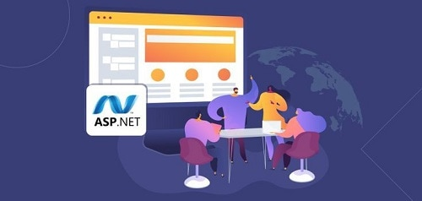

### 2.1.3 Cấu trúc cơ bản của ASP.net

Cấu trúc cơ bản của framework ASP.NET được hình thành bởi 3 lớp chính: Lớp ngôn ngữ, lớp thư viện và lớp chạy lập trình.

**Lớp ngôn ngữ**: một framework ASP.NET là mô hình bao gồm nhiều loại [ngôn ngữ lập trình](https://glints.com/vn/blog/ban-can-hoc-bao-nhieu-ngon-ngu-lap-trinh-de-tro-thanh-developer/" \t "_blank) cùng tồn tại cùng lúc. Các ngôn ngữ lập trình này đóng vai trò hỗ trợ cho quá trình phát triển ứng dụng web.

**Lớp thư viện**: framework ASP.NET được tích hợp một lớp thư viện tiêu chuẩn được gọi là Web Library. Web Library chứa đựng mọi thành phần, yếu tố cần thiết để hỗ trợ cho quá trình xây dựng ứng dụng web.

**Lớp chạy ngôn ngữ lập trình**: còn được gọi là Common Language Infrastructure, đóng vai trò là hạ tầng ngôn ngữ để hỗ trợ quá trình chạy các chương trình .NET, .CLR có thể thực hiện các tác vụ chính.

### 2.1.4 Đặc điểm cơ bản của ASP.net

#### 2.1.4.1 Trạng thái code rời

Trạng thái code rời còn được gọi là Code Behind Mode, đề cập đến khả năng tách rời thiết kế và mã code. Tính năng này giúp cho quá trình duy trì ứng dụng ASP.Net được thực hiện một cách dễ dàng hơn.

Trong đó, ASP.Net hiện tại đang sở hữu phần lớn là các dạng file ASPX cho phép bạn dễ dàng duy trì ứng dụng web ASPX.NET (ví dụ, nếu bạn có một trang web abc.aspx thì trong hệ thống sẽ tự động tạo thêm tệp abc.aspx.cs).

Từ đây, Visual Studio sẽ thực hiện tạo ra các tập tin riêng biệt với mã code riêng biệt cho từng trang web.

Thông qua quá tình tách rời, một framework ASP.NET sẽ vận hành hiệu quả và ổn định hơn.

#### 2.1.4.2 Khả năng quản lý trạng thái

Framework ASP.NET sở hữu khả năng kiểm soát, quản lý trạng thái bằng tính năng ghi nhớ trạng thái.

Cụ thể, khi một khách hàng lựa chọn hàng hóa và đưa ra quyết định mua hàng, họ sẽ hoàn thiện quá trình mua hàng bằng thao tác nhấn nút MUA trên website.

Khi đó, ASP.NET sẽ thực hiện ghi nhớ lại các lựa chọn, món hàng đã được người dùng chọn mua và quản lý toàn bộ những ghi nhớ này thay bạn, đồng thời cũng sẽ chuyển trực tiếp những ghi nhớ này đến website bán hàng.

Đặc điểm này khiến cho ASP.NET có lợi thế hơn nhiều so với HTTP. Cụ thể, HTTP là một loại giao thức không trạng thái, do đó không thể ghi nhớ và lưu lại thông tin các món hàng khi khách hàng chọn mua, vì vậy cũng không thể chuyển các lựa chọn trong giỏ hàng đến website bán hàng mà cần có sự hỗ trợ về coding của lập trình viên.

#### 2.1.4.3 Bộ nhớ Cache

Bộ nhớ Cache, hay tính năng Caching, là một trong những đặc điểm có lợi thế quan trọng trong việc nâng cao hiệu suất hoạt động cho ứng dụng. Thông qua bộ nhớ đệm cache, những website thường xuyên được người dùng truy cập sẽ được ghi nhớ và lưu lại trong một khoảng thời gian ngắn.

Chính vì vậy, những trang web đã được ghi nhớ có thể được truy cập nhanh chóng và từ đó cải thiện tối đa hiệu năng trong ứng dụng.

#### 2.1.4.4 Lý do nên sử dụng ASP

Sở hữu nhiều đặc điểm, tính năng nổi bật về hiệu năng, ASP.Net hiện nay nhận được sự ưu ái từ các cộng đồng lập trình viên. Việc sử dụng ngôn ngữ ASP.NET trên thực tế mang đến rất nhiều lợi ích cho các nhà phát triển web và lập trình viên:

* Khả năng mở rộng cao, cho phép các nhà phát triển có thể xây dụng mọi ứng dụng từ đơn giản đến phức tạp với hiệu năng mạnh mẽ và khả năng linh hoạt tối ưu.
* Tích hợp sẵn trên Windows với cấu hình xác thực, là lựa chọn tối ưu nhất với khả năng xây dựng các ứng dụng được bảo mật toàn diện.
* Sở hữu các tính năng thân thiện với nhà phát triển như khả năng triển khai tự động, khả năng chỉnh sửa WYSIWYG và khả năng điều khiển kéo/thả trên máy chủ.
* Khả năng giám sát, quản lý chặt chẽ mọi quy trình để kịp thời sử dụng các ứng dụng mới để thay thế những yêu cầu chết.
* Khả năng thực hiện hầu hết các tác vụ cơ bản phổ biến như gửi biểu mẫu, xác thực ứng dụng khách, cấu hình website, v.v
* Dễ dàng tạo lập, duy trì mã nguồn mà HTML.
* Cho phép chọn, chia ứng dụng theo nhiều loại ngôn ngữ khác nhau.
* Dễ dàng triển khai các ứng dụng.
* Dễ dàng phát hiện tình trạng rò rỉ bộ nhớ, vòng lặp vô hạn hay các vấn đề khác.

### 2.1.2 So sánh ASP.net và PHP

|  |  |  |
| --- | --- | --- |
| **Các yếu tố** | **ASP.NET** | **PHP** |
| Loại mã nguồn | mở | mở |
| Kiểu ngôn ngữ | Compiled – Biên dịch | Scripting – Kịch bản |
| Công cụ phát triển | Visual Studio, Mono | WordPress, PhpStorm, NetBeans |
| Hệ điều hành | Windows | LinuxMacWindows, giới hạn |
| Chi phí | Miễn phí hoặc thu phí | Miễn phí |
| Cú pháp (Syntax) | Tương tự với Visual Basic | Tương tự với C hay C++ |

#### 2.1.2.1 Khả năng bảo trì, mở rộng

Nhìn chung, khả năng bảo trì, mở rộng của tất cả các lập trình dùng để phát triển website thường phụ thuộc rất lớn vào những yếu tố bên ngoài như năng lực, trình độ của nhà phát triển web, lập trình viên, chất lượng của các tiêu chuẩn mã hóa, hay mức độ vững chắc của quá trình sử dụng các framework.

Và ASP.NET và PHP đều không phải là những lập trình ngoại lệ. Sẽ rất khó khăn để có thể phân biệt rạch ròi về lợi thế của khả năng bảo trì, mở rộng bởi sự tác động từ nhiều yếu tố bên ngoài.

#### 2.1.2.2 Tốc độ và hiệu suất

Về tốc độ và hiệu suất hoạt động của 2 lập trình ASP.NET và PHP, nhìn về tổng thể có rất ít sự khác biệt để có thể đưa ra quyết định rằng lựa chọn nào là vượt trội hơn.

ASP.NET và PHP đều sở hữu hiệu năng hoàn hảo để có thể chạy các chương trình theo yêu cầu.

Bên cạnh đó, yếu tố tác động đến tốc độ vận hành không đến từ ASP.NET hay PHP mà đến từ máy chủ, thiết bị máy tính và tốc độ băng thông của người dùng cuối (end user).

#### 2.1.2.3 Chi phí

Các nhà phát triển, lập trình viên có thể sử dụng PHP hoàn toàn miễn phí. Ngược lại, ASP.NET sẽ được sử dụng miễn phí một phần và trả phí cho một số tính năng được chỉ định.

Về môi trường phát triển:

* Đối với ASP.NET: cung cấp phiên bản miễn phí Visual Studio Express cho người mới bắt đầu, nhưng các chuyên gia khi sử dụng cần phải trả phí.
* Đối với PHP: hoàn toàn miễn phí, có thể dễ dàng hoạt động trên nhiều máy chủ web khác nhau như Linux, Windows, Mac, Linux và được hỗ trợ bởi các môi trường phát triển miễn phí lẫn trả phí.

#### 2.1.2.4 Khả năng hỗ trợ

PHP là một loại mã nguồn mở được yêu thích và sử dụng rộng rãi bởi một cộng đồng nhà phát triển trên khắp thế giới. Điều này có thể khiến cho PHP xuất hiện phổ biến hơn so với ASP.NET.

Bên cạnh đó, ASP.NET thường sở hữu cộng đồng những lập trình viên chuyên sâu. Các thông tin hỗ trợ có lẽ vì thế mà xuất hiện với mức độ thưa thớt hơn và cũng ít được nhiều người am hiểu hơn so với PHP.

Tuy nhiên, cả PHP và ASP.NET đều có những thế mạnh riêng để có thể hình thành nên những cộng đồng nhà phát triển hữu ích.

## Về html - ngôn ngữ đánh dấu siêu văn bản

### 2.2.1 HTML là gì?

HTML (HyperText Markup Language) là một ngôn ngữ đánh dấu được sử dụng để tạo cấu trúc và hiển thị nội dung trên trang web. HTML không phải là một ngôn ngữ lập trình mà chỉ đơn giản là một ngôn ngữ để định dạng, tổ chức và hiển thị dữ liệu trên trình duyệt.

HTML sử dụng các thẻ (tag) để xác định từng phần tử trên trang web, như tiêu đề, đoạn văn, hình ảnh, video, liên kết, danh sách, bảng biểu, biểu mẫu, v.v.

Ví dụ về một tài liệu HTML cơ bản:

<!DOCTYPE html>

<html lang="vi">

<head>

<meta charset="UTF-8">

<meta name="viewport" content="width=device-width, initial-scale=1.0">

<title>Giới thiệu về HTML</title>

</head>

<body>

<h1>Chào mừng đến với HTML</h1>

<p>Đây là trang web đầu tiên của bạn!</p>

</body>

</html>

### 2.2.2 Lịch sử phát triển của HTML

HTML được phát triển bởi Tim Berners-Lee vào năm 1991 và đã trải qua nhiều phiên bản khác nhau. Các phiên bản quan trọng của HTML bao gồm:

HTML 1.0 (1993): Phiên bản đầu tiên với các tính năng rất cơ bản.

HTML 2.0 (1995): Bổ sung các thẻ biểu mẫu (form) giúp người dùng nhập dữ liệu.

HTML 3.2 (1997): Hỗ trợ thêm bảng biểu, script (JavaScript).

HTML 4.01 (1999): Nâng cao khả năng trình bày nội dung, hỗ trợ CSS.

XHTML (2000): Một phiên bản HTML nghiêm ngặt hơn, yêu cầu mã nguồn chuẩn mực.

HTML5 (2014 - nay): Phiên bản hiện đại nhất, hỗ trợ đa phương tiện, API mạnh mẽ và tối ưu cho web di động.

### 2.2.3 Cấu trúc cơ bản của một tài liệu HTML

Một trang HTML điển hình có cấu trúc như sau:

<!DOCTYPE html>

<html lang="vi">

<head>

<meta charset="UTF-8">

<meta name="viewport" content="width=device-width, initial-scale=1.0">

<title>Trang web đầu tiên</title>

</head>

<body>

<h1>Xin chào!</h1>

<p>Đây là trang web đầu tiên của tôi.</p>

</body>

</html>

**Giải thích từng thành phần trong cấu trúc trên:**

<!DOCTYPE html>: Khai báo phiên bản HTML5.

<html lang="vi">: Thẻ chứa toàn bộ nội dung trang web, với lang="vi" để xác định ngôn ngữ tiếng Việt.

<head>: Chứa các thông tin meta, tiêu đề, liên kết đến các tệp CSS, script.

<title>: Tiêu đề hiển thị trên tab trình duyệt.

<body>: Chứa toàn bộ nội dung hiển thị trên trang web.

<h1>: Tiêu đề chính.

<p>: Đoạn văn bản.

### 2.2.4 Các thành phần chính trong HTML

#### 2.2.4.1. Thẻ tiêu đề (Heading Tags)

Các thẻ tiêu đề giúp tổ chức nội dung theo cấp bậc từ <h1> đến <h6>:

<h1>Tiêu đề lớn nhất</h1>

<h2>Tiêu đề cấp 2</h2>

<h3>Tiêu đề cấp 3</h3>

<h4>Tiêu đề cấp 4</h4>

<h5>Tiêu đề cấp 5</h5>

<h6>Tiêu đề nhỏ nhất</h6>

#### 2.2.4.2. Thẻ đoạn văn và định dạng văn bản

<p>Đây là một đoạn văn bản.</p>

<b>Chữ đậm</b> <i>Chữ nghiêng</i> <u>Chữ gạch chân</u>

#### 2.2.4.3. Thẻ liên kết (Hyperlink)

Dùng để tạo liên kết giữa các trang web:

<a href="https://google.com" target="\_blank">Truy cập Google</a>

#### 2.2.4.4. Thẻ hình ảnh

Chèn hình ảnh vào trang web:

<img src="image.jpg" alt="Mô tả ảnh" width="300">

#### 2.2.4.5. Thẻ danh sách

Có hai loại danh sách:

Danh sách không có thứ tự (ul - unordered list)

<ul>

<li>Cà phê</li>

<li>Trà sữa</li>

<li>Nước ép</li>

</ul>

Danh sách có thứ tự (ol - ordered list)

<ol>

<li>Mở trình soạn thảo</li>

<li>Viết mã HTML</li>

<li>Lưu và chạy trên trình duyệt</li>

</ol>

#### 2.2.4.6. Thẻ bảng (Table)

Dùng để tạo bảng dữ liệu:

<table border="1">

<tr>

<th>Tên sản phẩm</th>

<th>Giá</th>

</tr>

<tr>

<td>Cà phê sữa</td>

<td>30.000đ</td>

</tr>

</table>

#### 2.2.4.7. Thẻ biểu mẫu (Form)

Dùng để nhập dữ liệu từ người dùng:

<form action="/submit" method="post">

<label for="name">Tên:</label>

<input type="text" id="name" name="name">

<input type="submit" value="Gửi">

</form>

### 2.2.5 HTML5 và các tính năng mới

HTML5 mang đến nhiều cải tiến, giúp lập trình web dễ dàng hơn:

- Hỗ trợ đa phương tiện (video, audio) mà không cần plugin

<video controls>

<source src="video.mp4" type="video/mp4">

</video>

- Các thẻ semantic giúp mã HTML có ý nghĩa hơn

<header>Tiêu đề trang</header>

<nav>Thanh điều hướng</nav>

<section>Nội dung chính</section>

<footer>Chân trang</footer>

- Lưu trữ dữ liệu cục bộ bằng LocalStorage và SessionStorage

<script>

localStorage.setItem("username", "Nguyen Van A");

console.log(localStorage.getItem("username"));

</script>

- Tích hợp API mạnh mẽ như Geolocation, WebSockets, WebRTC giúp phát triển ứng dụng web hiện đại.

### 2.2.6. Ứng dụng của HTML

HTML được sử dụng trong nhiều lĩnh vực như:

Xây dựng website: HTML là nền tảng của tất cả các trang web.

Thiết kế giao diện web: Kết hợp với CSS và JavaScript để tạo giao diện đẹp, tương tác tốt.

Phát triển ứng dụng web: HTML5 hỗ trợ xây dựng các ứng dụng web động và đa nền tảng.

Email Marketing: HTML giúp tạo email đẹp, chuyên nghiệp.

## Giới thiệu về bootstrap

### 2.3.1. Bootstrap là gì?

Bootstrap là một framework front-end mạnh mẽ và phổ biến nhất hiện nay, giúp lập trình viên thiết kế và phát triển giao diện website một cách nhanh chóng và dễ dàng. Bootstrap được phát triển bởi Twitter và ra mắt lần đầu vào năm 2011, giúp chuẩn hóa thiết kế web và tối ưu hiển thị trên nhiều loại thiết bị khác nhau.

Bootstrap sử dụng HTML, CSS, và JavaScript để tạo các thành phần giao diện đẹp mắt mà không cần viết quá nhiều mã.

### 2.3.2. Lịch sử phát triển của Bootstrap

2011: Twitter phát hành Bootstrap 1.0.

2013: Bootstrap 3 ra mắt với thiết kế "mobile-first" giúp tối ưu trên thiết bị di động.

2015: Bootstrap 4 cải tiến về Flexbox, màu sắc và hiệu suất.

2020: Bootstrap 5 chính thức ra mắt, loại bỏ jQuery và cải thiện hiệu suất đáng kể.

### 2.3.3. Tại sao nên sử dụng Bootstrap?

- Dễ sử dụng: Chỉ cần nhúng file CSS và JS là có thể sử dụng.

- Responsive (Tương thích với mọi màn hình): Hỗ trợ thiết kế web hiển thị tốt trên mọi thiết bị.

- Nhiều thành phần UI có sẵn: Cung cấp hàng trăm mẫu giao diện như navbar, button, card, modal,...

- Hỗ trợ Grid System: Dễ dàng tạo bố cục trang web bằng hệ thống lưới 12 cột linh hoạt.

- Tương thích tốt với trình duyệt: Hoạt động tốt trên Chrome, Firefox, Safari, Edge,...

- Cộng đồng lớn: Có nhiều tài nguyên hỗ trợ, dễ dàng tìm kiếm tài liệu và plugin mở rộng.

### 2.3.4. Cách sử dụng Bootstrap

Có 2 cách chính để sử dụng Bootstrap:

**Cách 1: Sử dụng CDN (không cần tải file)**

Chỉ cần thêm dòng sau vào file HTML:

html

Copy

Edit

<!DOCTYPE html>

<html lang="vi">

<head>

<meta charset="UTF-8">

<meta name="viewport" content="width=device-width, initial-scale=1.0">

<title>Bootstrap Example</title>

<!-- Nhúng Bootstrap CSS -->

<link href="https://cdn.jsdelivr.net/npm/bootstrap@5.3.0/dist/css/bootstrap.min.css" rel="stylesheet">

</head>

<body>

<div class="container">

<h1 class="text-primary">Chào mừng đến với Bootstrap!</h1>

<button class="btn btn-success">Nhấn vào đây</button>

</div>

</body>

</html>

Cách 2: Tải về và sử dụng file Bootstrap offline

Truy cập trang Bootstrap và tải về.

Giải nén và liên kết file bootstrap.min.css vào HTML:

<link rel="stylesheet" href="bootstrap/css/bootstrap.min.css">

### 2.3.5. Các thành phần chính trong Bootstrap

#### 2.3.5.1. Hệ thống lưới (Grid System)

Bootstrap sử dụng hệ thống lưới 12 cột giúp bố cục trang web linh hoạt.

Ví dụ về bố cục 3 cột bằng Bootstrap:

<div class="container">

<div class="row">

<div class="col-md-4 bg-primary text-white">Cột 1</div>

<div class="col-md-4 bg-success text-white">Cột 2</div>

<div class="col-md-4 bg-danger text-white">Cột 3</div>

</div>

</div>

#### 2.3.5.2. Nút bấm (Buttons)

<button class="btn btn-primary">Primary</button>

<button class="btn btn-danger">Danger</button>

<button class="btn btn-success">Success</button>

#### 2.3.5.3. Thanh điều hướng (Navbar)

<nav class="navbar navbar-expand-lg navbar-dark bg-dark">

<div class="container">

<a class="navbar-brand" href="#">Logo</a>

<button class="navbar-toggler" type="button" data-bs-toggle="collapse" data-bs-target="#navbarNav">

<span class="navbar-toggler-icon"></span>

</button>

<div class="collapse navbar-collapse" id="navbarNav">

<ul class="navbar-nav">

<li class="nav-item"><a class="nav-link" href="#">Trang chủ</a></li>

<li class="nav-item"><a class="nav-link" href="#">Giới thiệu</a></li>

<li class="nav-item"><a class="nav-link" href="#">Liên hệ</a></li>

</ul>

</div>

</div>

</nav>

#### 2.3.5.4. Bảng (Table)

<table class="table table-bordered">

<thead class="table-dark">

<tr>

<th>STT</th>

<th>Tên</th>

<th>Tuổi</th>

</tr>

</thead>

<tbody>

<tr>

<td>1</td>

<td>Nguyễn Văn A</td>

<td>25</td>

</tr>

</tbody>

</table>

#### 2.3.5.5. Card (Thẻ nội dung)

<div class="card" style="width: 18rem;">

<img src="image.jpg" class="card-img-top" alt="Hình ảnh">

<div class="card-body">

<h5 class="card-title">Tiêu đề thẻ</h5>

<p class="card-text">Mô tả ngắn về nội dung.</p>

<a href="#" class="btn btn-primary">Xem thêm</a>

</div>

</div>

#### 2.3.5.6. Modal (Hộp thoại popup)

<!-- Nút mở modal -->

<button type="button" class="btn btn-primary" data-bs-toggle="modal" data-bs-target="#myModal">

Mở Modal

</button>

<!-- Modal -->

<div class="modal fade" id="myModal">

<div class="modal-dialog">

<div class="modal-content">

<div class="modal-header">

<h5 class="modal-title">Tiêu đề Modal</h5>

<button type="button" class="btn-close" data-bs-dismiss="modal"></button>

</div>

<div class="modal-body">

Nội dung của modal hiển thị ở đây.

</div>

<div class="modal-footer">

<button type="button" class="btn btn-secondary" data-bs-dismiss="modal">Đóng</button>

</div>

</div>

</div>

</div>

### 2.3.6. So sánh Bootstrap với CSS thuần

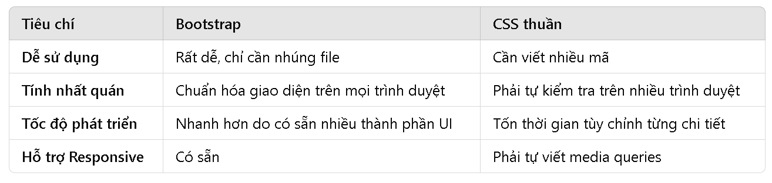

## 2.3 Giới thiệu về sql server

### 2.3.1. SQL Server là gì?

SQL Server là một hệ quản trị cơ sở dữ liệu quan hệ (RDBMS - Relational Database Management System) được phát triển bởi Microsoft. Nó giúp lưu trữ, quản lý và truy xuất dữ liệu một cách hiệu quả, chủ yếu sử dụng ngôn ngữ SQL (Structured Query Language) để thao tác với dữ liệu.

SQL Server được sử dụng rộng rãi trong các ứng dụng web, doanh nghiệp, hệ thống phần mềm lớn, giúp đảm bảo tính ổn định, bảo mật và hiệu suất cao.

### 2.3.2. Lịch sử phát triển của SQL Server

**1989**: Microsoft hợp tác với Sybase phát hành SQL Server 1.0.

**1995**: Microsoft phát triển độc lập và phát hành SQL Server 6.0.

**2000 - 2012**: SQL Server cải tiến mạnh về hiệu suất, bảo mật và tích hợp với .NET.

**2016 - 2019**: Hỗ trợ **Big Data, AI, Machine Learning, Cloud Computing**.

**SQL Server 2022**: Cải tiến bảo mật, tích hợp tốt hơn với Azure, hiệu suất tối ưu hơn.

### 2.3.3. Tại sao nên sử dụng SQL Server?

- **Quản lý dữ liệu hiệu quả**: Hỗ trợ xử lý khối lượng lớn dữ liệu nhanh chóng.

- **Bảo mật cao**: Cung cấp nhiều cơ chế bảo mật như mã hóa dữ liệu, xác thực người dùng.

- **Tích hợp tốt với hệ sinh thái Microsoft**: .NET, Azure, Power BI,...

- **Khả năng mở rộng cao**: Hỗ trợ từ ứng dụng nhỏ đến hệ thống doanh nghiệp lớn.

- **Dễ sử dụng**: Cung cấp giao diện quản lý trực quan (SSMS - SQL Server Management Studio).

### 2.3.4. Các phiên bản của SQL Server

Microsoft SQL Server có nhiều phiên bản phục vụ các nhu cầu khác nhau:

|  |  |
| --- | --- |
| Phiên bản | Mô tả |
| SQL Server Express | Miễn phí, phù hợp với dự án nhỏ. |
| SQL Server Standard | Dành cho doanh nghiệp vừa và nhỏ. |
| SQL Server Enterprise | Phiên bản mạnh nhất, dành cho doanh nghiệp lớn. |
| SQL Server Developer | Tương tự Enterprise nhưng chỉ dùng để phát triển và kiểm thử. |

### 2.3.5. Cách cài đặt SQL Server

**Bước 1: Tải về SQL Server**

Truy cập [trang chủ Microsoft](https://www.microsoft.com/en-us/sql-server/sql-server-downloads): <https://www.microsoft.com/en-us/sql-server/sql-server-downloads>

Chọn phiên bản phù hợp (Express hoặc Developer nếu muốn miễn phí).

**Bước 2: Cài đặt SQL Server**

Chạy file cài đặt, chọn **Basic Installation** hoặc **Custom Installation**.

Cấu hình **Authentication Mode** (Windows Authentication hoặc Mixed Mode).

**Bước 3: Cài đặt SQL Server Management Studio (SSMS)**

SSMS là công cụ giúp bạn quản lý, tạo và truy vấn cơ sở dữ liệu một cách trực quan.

### 2.3.6. Cấu trúc cơ bản trong SQL Server

#### 2.3.6.1. Cơ sở dữ liệu (Database)

Cơ sở dữ liệu chứa các bảng (**Table**), mỗi bảng lưu trữ dữ liệu theo dạng hàng (row) và cột (column).

#### 2.3.6.2. Bảng (Table)

Bảng là nơi lưu trữ dữ liệu chính trong SQL Server. Mỗi bảng có **các cột (fields)** với kiểu dữ liệu nhất định.

#### 2.3.6.3. Khóa chính (Primary Key) và Khóa ngoại (Foreign Key)

**Primary Key**: Xác định duy nhất từng bản ghi trong bảng.

**Foreign Key**: Dùng để tạo liên kết giữa các bảng.

### 2.3.7. Các câu lệnh SQL cơ bản trong SQL Server

#### 2.3.7.1. Tạo cơ sở dữ liệu

CREATE DATABASE QuanLyBanHang;

#### 2.3.7.2. Chọn cơ sở dữ liệu để sử dụng

USE QuanLyBanHang;

#### 2.3.7.3. Tạo bảng

CREATE TABLE KhachHang (

ID INT PRIMARY KEY IDENTITY(1,1),

HoTen NVARCHAR(100),

DiaChi NVARCHAR(255),

SoDienThoai VARCHAR(15)

);

#### 2.3.7.4. Chèn dữ liệu vào bảng

INSERT INTO KhachHang (HoTen, DiaChi, SoDienThoai)

VALUES ('Nguyen Van A', 'Hà Nội', '0123456789');

#### 2.3.7.5. Truy vấn dữ liệu

SELECT \* FROM KhachHang;

#### 2.3.7.6. Cập nhật dữ liệu

UPDATE KhachHang

SET DiaChi = 'TP. Hồ Chí Minh'

WHERE ID = 1;

#### 2.3.7.7. Xóa dữ liệu

DELETE FROM KhachHang WHERE ID = 1;

#### 2.3.7.8. Tạo khóa ngoại để liên kết bảng

CREATE TABLE DonHang (

ID INT PRIMARY KEY IDENTITY(1,1),

NgayDatHang DATE,

KhachHangID INT,

FOREIGN KEY (KhachHangID) REFERENCES KhachHang(ID)

);

### 2.3.8. Các tính năng nâng cao trong SQL Server

#### 2.3.8.1. Stored Procedure (Thủ tục lưu trữ)

Giúp thực hiện các câu lệnh SQL nhanh hơn và bảo mật hơn.

CREATE PROCEDURE GetAllCustomers

AS

BEGIN

SELECT \* FROM KhachHang;

END;

Gọi thủ tục:

EXEC GetAllCustomers;

#### 2.3.8.2. Trigger (Kích hoạt tự động)

Tự động thực thi một hành động khi có sự kiện xảy ra trên bảng.

CREATE TRIGGER trgAfterInsert

ON KhachHang

AFTER INSERT

AS

BEGIN

PRINT 'Dữ liệu mới đã được thêm vào bảng KhachHang!';

END;

#### 2.3.8.3. Index (Chỉ mục)

Giúp truy vấn dữ liệu nhanh hơn.

CREATE INDEX idx\_KhachHang\_Ten ON KhachHang(HoTen);

### 2.3.9. So sánh SQL Server với các hệ quản trị CSDL khác

|  |  |  |  |
| --- | --- | --- | --- |
| Tiêu chí | SQL Server | MySQL | Oracle |
| Nhà phát triển | Microsoft | Oracle | Oracle |
| Hệ điều hành hỗ trợ | Windows, Linux | Windows, Linux | Windows, Linux |
| Hiệu suất | Cao, tối ưu cho ứng dụng doanh nghiệp | Tốt cho ứng dụng web | Cao, dùng cho doanh nghiệp lớn |
| Giá thành | Có bản miễn phí, bản trả phí khá đắt | Miễn phí | Rất đắt |
| Hỗ trợ Big Data | Có | Có | Rất mạnh |

# CHƯƠNG 3: ĐÁNH GIÁ KẾT QUẢ

## 3.1. Phân tích thiết kế hệ thống

### 3.1.1 Sơ đồ chức năng BFD

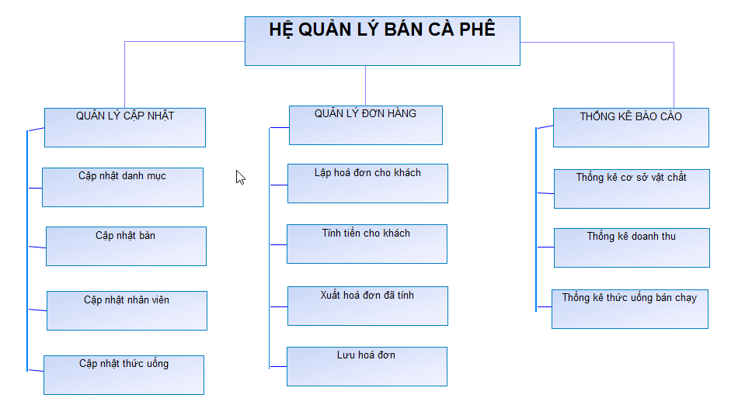

## 3.1.2 Sơ đồ luồng dữ liệu DFD

***3.1.2.1 Mức 0:***

- Hệ thống quản lý bán cà phê có 3 thực thể chính là: KHÁCH, NHÂN VIÊN và QUẢN TRỊ

+ NHÂN VIÊN: lập hoá đơn cho khách, tính tiền và thu tiền

+ QUẢN TRỊ: Cập nhật thông tin ban đầu cho ứng dụng và xem các báo cáo thống kê.

+ KHÁCH: Gọi thức uống, nhận hoá đơn thanh toán và thanh toán tiền cho nhân viên

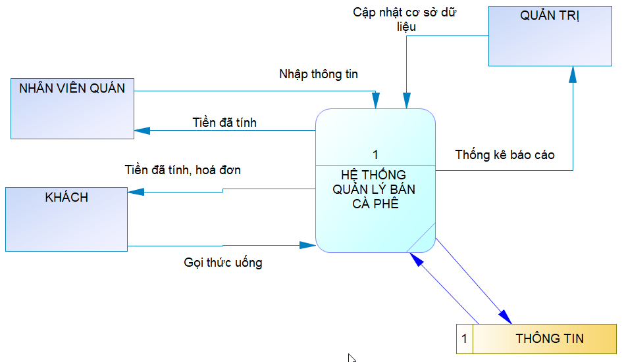

***3.1.2.2 Mức 1***

***Từ DFD mức 0 ta phân tích được DFD mức 1 có 4 hoạt động: Cập nhật dữ liệu, Gọi thức uống, Tính tiền và Báo cáo thống kê.***

**+ Hoạt động Cập nhật dữ liệu(1):** Quản trị có quyền cập nhật dữ liệu ban đầu cho ứng dụng. Dữ liệu cập nhật sẽ được lưu lại để cung cấp dữ liệu cho phần mềm sử dụng lâu dài.

**+ Hoạt động Gọi thức uống(2):** Khách hàng có thể yêu cầu gọi thức uống với Nhân viên, Nhân viên sẽ dựa vào thông tin Bàn khách đang ngồi và thức uống để tạo hoá đơn cho khách và lưu vào cơ sở dữ liệu. Đồng thời sẽ cập nhật trạng thái bàn đã có người.

**+ Hoạt động Tính tiền(3):** Khi khách hàng có yêu cầu tính tiền thì nhân viên sẽ dựa vào Hoá đơn đã lập sẵn và tính tổng tiền và in hoá đơn thanh toán cho khách, đồng thời cập nhật trạng thái bàn đã tính tiền thành trống.

**+ Hoạt động Thống kê báo cáo(4):** Khi có yêu cầu thống kê báo cáo từ quản trị, tuỳ vào loại thống kê mà sẽ lấy dữ liệu ở Thông tin cập nhật hoặc Hoá đơn để thống kê, kết quả thống kê sẽ được gởi đến Quản trị.

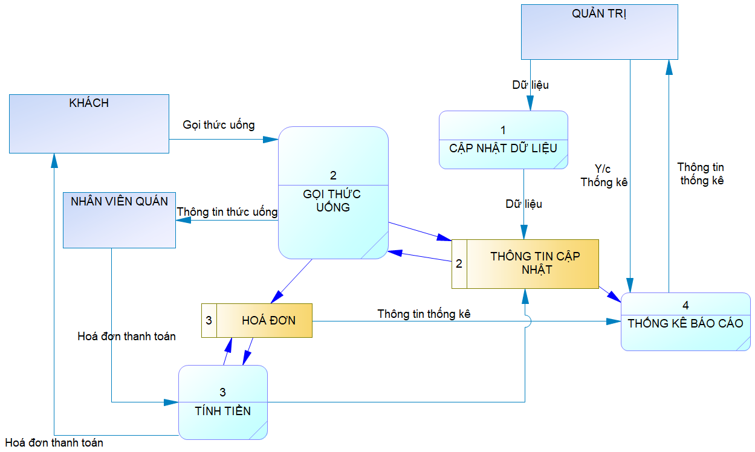

***3.1.2.3 Mức 2***

**Từ DFD 4 hoạt động mức 1 ta phân tích được DFD mức 2 có 10 hoạt động**

**\* Hoạt động Cập nhật dữ liệu:** Phân tích ra 4 hoạt động nhỏ là Cập nhật danh mục, Cập nhật thức uống, Cập nhật bàn, Cập nhật nhân viên.

***- Cập nhật Danh Mục(1):*** Cập nhật thông tin Danh Mục thức uống và lưu vào cơ sở dữ liệu.

***- Cập nhật Thức Uống(2):*** Cập nhật thông tin Thức Uống và lưu vào cơ sở dữ liệu.

***- Cập nhật Bàn(3):*** Cập nhật thông tin Bàn và lưu vào cơ sở dữ liệu.

***- Cập nhật Nhân Viên(4):*** Cập nhật thông tin nhân viên và lưu vào cơ sở dữ liệu

**\* Hoạt động Gọi thức uống:** Phân tích ra 2 hoạt động nhỏ là Gọi thức uống và Tạo hoá đơn.

***- Gọi thức uống(5):*** Khi Khách hàng gọi thức uống thông tin Thức uống và Bàn sẽ đưa đến Nhân Viên, Nhân Viên có được thông tin Bàn và Thức Uống đê thực hiện hoạt động tiếp theo là Tạo hoá đơn.

***- Tạo hoá đơn(6):*** Dự vào thông tin Khách cung cấp Nhân Viên sẽ tạo hoá đơn lưu vào dữ liệu Hoá đơn, đồng thời sẽ cập nhật trạng thái Bàn của khách đang ngồi sang có người.

**\* Hoạt động Tính tiền(Giữ nguyên)(7):** Khi khách hàng có yêu cầu tính tiền thì nhân viên sẽ dựa vào Hoá đơn đã lập sẵn và tính tổng tiền và in hoá đơn thanh toán cho khách, đồng thời cập nhật trạng thái bàn đã tính tiền thành trống.

**\* Hoạt động Thống kê báo cáo:** Phân tích ra 3 hoạt động nhỏ là Thống kê cơ sở vật chất, Thống kê doanh thu và thống kê thức uống bán nhiều.

***- Thống kê cơ sở vật chất(8):*** Khi có yêu cầu thống kê từ Quản Trị thì sẽ lấy dữ liệu từ Kho thông tin cập nhật, thống kê và trả thông tin thống kê được cho Quản Trị.

***- Thống kê Doanh thu(9):*** Khi có yêu cầu thống kê từ Quản Trị thì sẽ lấy dữ liệu từ Kho Hoá Đơn, thống kê và trả thông tin thống kê được cho Quản Trị.

***- Thống kê Thức uống bán nhiều(10):*** Khi có yêu cầu thống kê từ Quản Trị thì sẽ lấy dữ liệu từ Kho Hoá Đơn, thống kê và trả thông tin thống kê được cho Quản Trị.

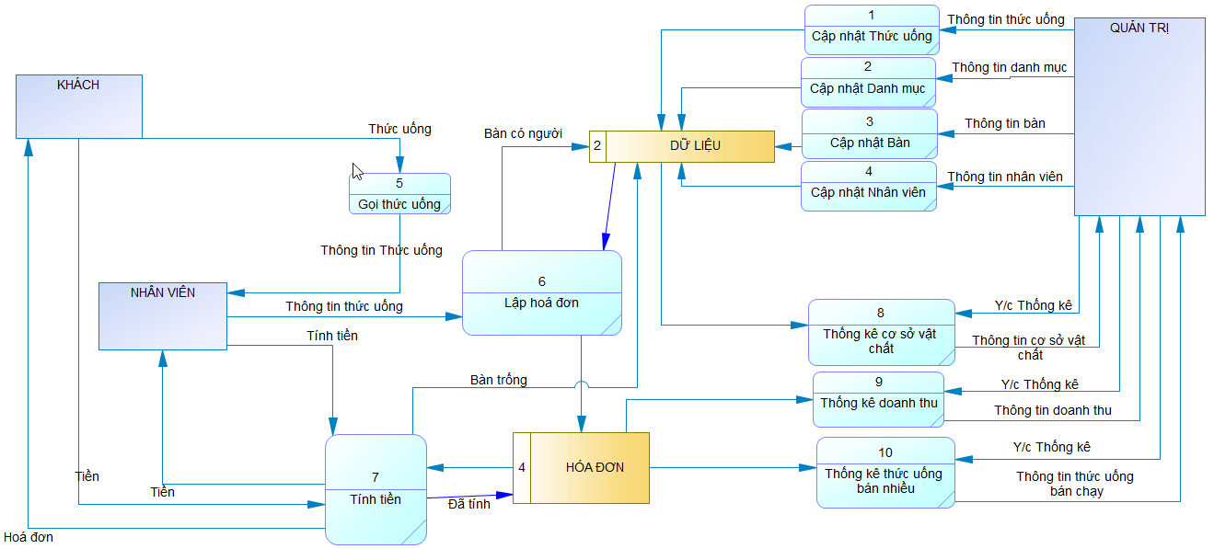

***3.1.2.4 Mức 3:***

**Từ DFD 10 hoạt động mức 2 ta phân tích được DFD mức 3 có 10 hoạt động**

**\* Hoạt động Cập nhật dữ liệu:** Phân tích ra 4 hoạt động nhỏ là Cập nhật danh mục, Cập nhật thức uống, Cập nhật bàn, Cập nhật nhân viên.

- Cập nhật Danh Mục(1): Cập nhật thông tin Danh Mục thức uống và lưu vào cơ sở dữ liệu.

- Cập nhật Thức Uống(2): Cập nhật thông tin Thức Uống và lưu vào cơ sở dữ liệu.

- Cập nhật Bàn(3): Cập nhật thông tin Bàn và lưu vào cơ sở dữ liệu.

- Cập nhật Nhân Viên(4): Cập nhật thông tin nhân viên và lưu vào cơ sở dữ liệu

**\* Hoạt động Gọi thức uống:** Phân tích ra 2 hoạt động nhỏ là Gọi thức uống và Tạo hoá đơn.

- Gọi thức uống(5): Khi Khách hàng gọi thức uống thông tin Thức uống và Bàn sẽ đưa đến Nhân Viên, Nhân Viên có được thông tin Bàn và Thức Uống đê thực hiện hoạt động tiếp theo là Tạo hoá đơn.

***- Tạo hoá đơn:*** Phân rã ra 3 hoạt động là Lấy thông tin Thức Uống-Bàn, Lập hoá đơn và Cập nhật lại bàn trống.

***+ Lấy thông tin thức uống – Bàn (6):*** Lấy thông tin trong Kho thông tin cập nhật để Lập hoá đơn.

***+ Lập hoá đơn (7):*** Dựa vào thông tin Bàn và Thức uống đã lấy trong Kho thông tin cập nhật để Lập hoá đơn, Hoá đơn sẽ được lưu và cơ sở dữ liệu đồng thời chuyển đến hoạt động Cập nhật lại bàn trống.

***+ Cập nhật lại bàn trống (8):*** Lấy thông tin Bàn trong hoá đơn và cập nhật lại trạng thái bàn đó đã có người ngồi.

**\* Hoạt động Tính tiền Phân rã ra 5 hoạt động nhỏ là:** Yêu cầu tính tiền, In hoá đơn thanh toán, Trả tiền, Cập nhật hoá đơn đã thanh toán, Cập nhật lại bàn trống

***+ Yêu cầu tính tiền (9):*** Khách hàng yêu cầu tính tiền với nhân viên. Nhân viên tiếp nhận thông tin Bàn tính tiền

***+ In hoá đơn thanh toán(10):*** Dựa vào hoá đơn đã lập khi khách gọi từ trước mà in hoá đơn thanh toán cho khách

***+ Trả tiền (11):*** Khi nhận được hoá đơn khách hàng sẽ thanh toán tiền với nhân viên.

***+ Cập nhật lại bàn trống (12):*** Sau khi nhận tiền thành toán nhân viên cập nhật lại trạng thái bàn hiện tại là còn trống

***+ Cập nhật hoá đơn đã thanh toán (13):*** Sau khi nhận tiền đồng thời nhân viên cũng cập nhật lại hoá đơn về trạng thái đã thanh toán.

**\* Hoạt động Thống kê báo cáo:** Phân tích ra 3 hoạt động nhỏ là Thống kê cơ sở vật chất, Thống kê doanh thu và thống kê thức uống bán nhiều.

- Thống kê cơ sở vật chất(14): Khi có yêu cầu thống kê từ Quản Trị thì sẽ lấy dữ liệu từ Kho thông tin cập nhật, thống kê và trả thông tin thống kê được cho Quản Trị.

- Thống kê Doanh thu(15): Khi có yêu cầu thống kê từ Quản Trị thì sẽ lấy dữ liệu từ Kho Hoá Đơn, thống kê và trả thông tin thống kê được cho Quản Trị.

- Thống kê Thức uống bán nhiều(16): Khi có yêu cầu thống kê từ Quản Trị thì sẽ lấy dữ liệu từ Kho Hoá Đơn, thống kê và trả thông tin thống kê được cho Quản Trị.

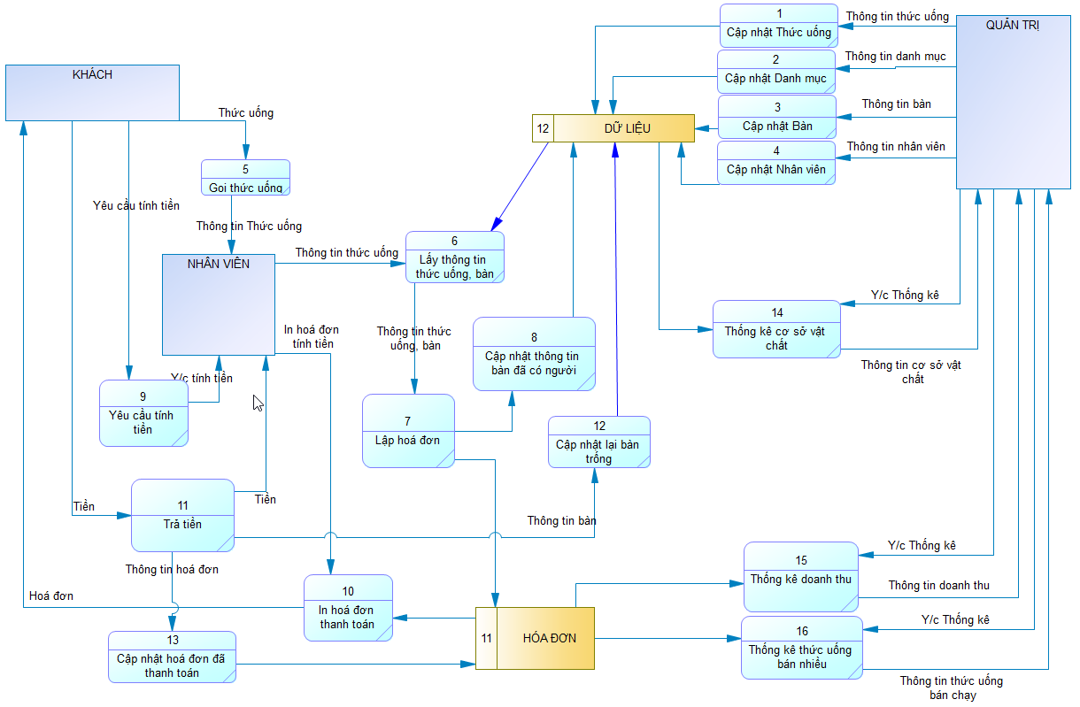

### 3.1.3 Sơ đồ thực thể quan hệ ERD:

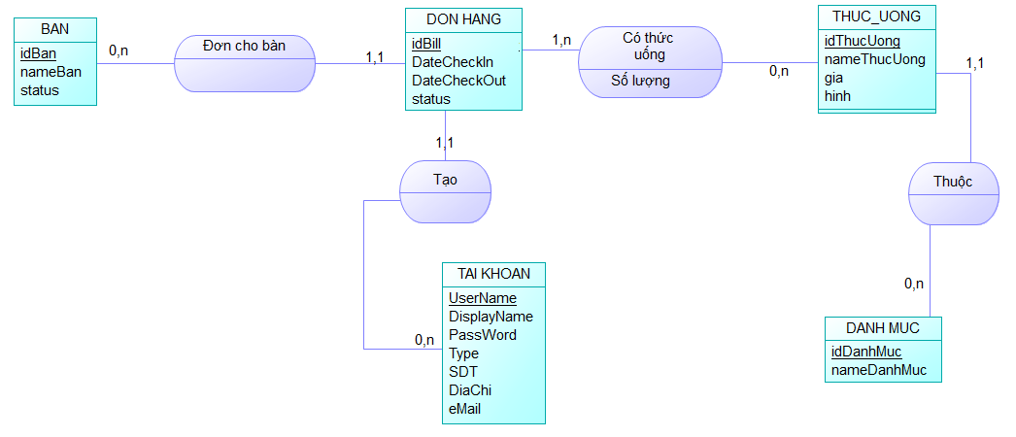

#### 3.1.3.1 Mô tả thực thể

#### 3.1.3.1.1 Thực thể Bàn:



|  |  |
| --- | --- |
| **Thuộc tính** | **Mô tả** |
| idBan | Là mã của thực thể Bàn tự động tăng khi thêm bàn mới |
| nameBan | Tên bàn |
| status | Trạng thái của Bàn là còn trống hay có người |

#### 3.1.3.1.2 Thực thể DON HANG:



|  |  |
| --- | --- |
| **Thuộc tính** | **Mô tả** |
| idBill | Là mã của Đơn Hàng, tự động tăng khi thêm bàn mới, giúp việc thêm Đơn Hàng được nhanh chóng |
| DateCheckIn | Ngày vào |
| DateCheckOut | Ngày ra (ngày thanh toán) giúp thống kê doanh thu theo tháng, theo ngày, hoặc trong q khoản thời gian chọn trước |
| status | Trạng thái của Đơn Hàng thuộc 1 trong 2 đã thanh toán hoặc chưa thanh toán |

#### 3.1.3.1.3 Thực thể THUC UONG:



|  |  |
| --- | --- |
| **Thuộc tính** | **Mô tả** |
| idThuocUong | Là mã của thực thể Thức uống tự động tăng khi thêm thức uống |
| nameThucUong | Tên Thức uống |
| gia | Giá của thức uống |
| hinh | Hình ảnh của thức uống |

#### 3.1.3.1.4 Thực thể DANH MUC:



|  |  |
| --- | --- |
| **Thuộc tính** | **Mô tả** |
| idDanhMuc | Là mã của thực thể Danh Mục, tự động tăng khi thêm Danh mục mới |
| nameDanhMuc | Tên danh mục |

#### 3.1.3.1.5 Thực thể Bàn:



|  |  |
| --- | --- |
| **Thuộc tính** | **Mô tả** |
| UserName | Tên đăng nhập vào phần mềm |
| DisplayName | Tên hiển thị (Họ tên đầy đủ) |
| PassWord | Mật khẩu để đăng nhập |
| Type | Loại tài khoản (Quản trị hoặc nhân viên) mỗi loại tài khoản sẽ có quyền khác nhau khi đăng nhập vào phân mềm |
| SDT | Số điện thoại của chủ tài khoản, có thể là nhân viên hoặc khách hàng để liên lạc khi khách đặt hàng. |
| DiaChi | Địa chỉ để liên hệ hoặc giao hàng |
| eMail | Email của chủ tài khoản để liên hệ nếu cần thiết |

#### 3.1.3.2 Mô tả quan hệ

#### 3.1.3.2.1 Quan hệ THUC UONG - DANH MUC

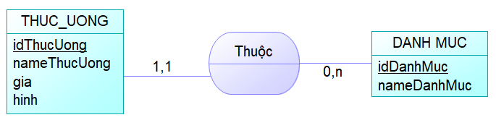

* Một Thức uống phải thuộc vào 1 danh mục nào đó và Danh mục có thể không có thức uống nào thuộc nó hoặc có nhiều thức uống thuộc cùng Danh mục.

#### 3.1.3.2.2 Quan hệ THUC UONG - DON HANG

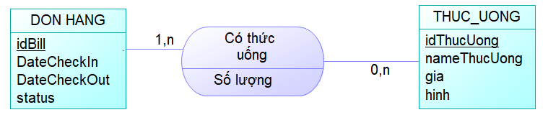

* Một Đơn hàng có thể có 1 hoặc nhiều thức uống và Thức uống có thể không thuộc Đơn hàng nào hoặc 1 thức uống có thể thuộc nhiều Đơn hàng.
* Khi quan hệ Đơn hàng và Thức uống phát sinh sẽ tạo ra một thuộc tính mới là Số lượng.

#### 3.1.3.2.3 Quan hệ TAI KHOAN - DON HANG

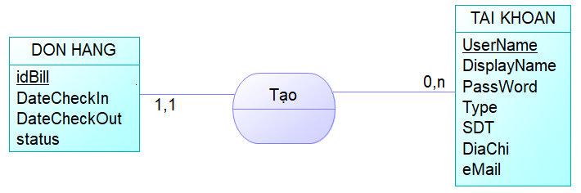

* Một Đơn hàng chỉ được tạo bởi 1 nhân viên duy nhất và 1 nhân viên có thể không tạo đơn hàng nào hoặc tạo nhiều đơn hàng.

#### 3.1.3.2.4 Quan hệ BAN - DON HANG

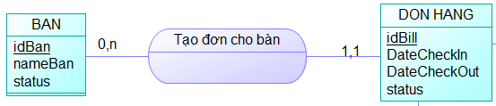

* Một Đơn hàng chỉ được tạo cho 1 bàn duy nhất và Một bàn có thể không có Đơn hàng nào hoặc có Nhiều đơn hàng cho bàn này.

### 3.1.4 Mô hình vật lý

* **Table Bàn**



|  |  |  |  |
| --- | --- | --- | --- |
| **Tên trường** | **Kiểu dữ liệu** | **Mô tả** | **Khóa** |
| idBan | INTTEGER | Mã Bàn | Khoá chính |
| nameBan | NVARCHAR(100) | Tên bàn |  |
| status | BOOLEAN | Trạng thái 1 là có người, 0 là trống |  |

* **Table Danh Mục**



|  |  |  |  |
| --- | --- | --- | --- |
| **Tên trường** | **Kiểu dữ liệu** | **Mô tả** | **Khóa** |
| idDanhMuc | INTEGER | Mã Danh Mục | **Khoá chính** |
| nameDanhMuc | NVARCHAR(100) | Tên Danh Mục |  |

* **Thức uống**



|  |  |  |  |
| --- | --- | --- | --- |
| **Tên trường** | **Kiểu dữ liệu** | **Mô tả** | **Khóa** |
| idThucUong | INTEGER | Mã Thức Uống | **Khoá chính** |
| nameThucUong | NVARCHAR(100) | Tên Thức Uống |  |
| gia | INTEGER | Giá bán |  |
| hinh | NVARCHAR(200) | Hình thức uống |  |
| idDanhMuc | INTEGER | Mã Danh Mục | ***Khoá ngoại*** |

* **Dơn Hàng**



|  |  |  |  |  |
| --- | --- | --- | --- | --- |
| **Tên trường** | **Kiểu dữ liệu** | **Mô tả** | | **Khóa** |
| idBill | INTEGER | Mã Đơn Hàng | | **Khoá chính** |
| DateCheckIn | DATE | Ngày vào | |  |
| DateCheckOut | DATE | Ngày thanh toán tiền | |  |
| status | BOOLEAN | Trạng thái hoá đơn đã thanh toán chưa (1 đã thanh toán, 0 chưa thanh toán) |  |  |
| idBan | INTEGER | Mã Bàn |  | ***Khoá ngoại*** |
| UserName | NVARCHAR(50) | Người tạo hoá đơn |  | ***Khoá ngoại*** |

* **Bảng Tài Khoản**



|  |  |  |  |
| --- | --- | --- | --- |
| **Tên trường** | **Kiểu dữ liệu** | **Mô tả** | **Khóa** |
| UserName | NVARCHAR(50) | Tên đăng nhập | **Khoá chính** |
| DisplayName | NVARCHAR(100) | Tên hiển thị (Họ tên đầy đủ) |  |
| PassWord | NVARCHAR(100) | Mật khẩu |  |
| Type | INTEGER | Loại tài khoản(0 là quản trị, 1 là nhân viên,2 là khách hàng) |  |

* **Bảng chi tiết Đơn Hàng**



|  |  |  |  |
| --- | --- | --- | --- |
| **Tên trường** | **Kiểu dữ liệu** | **Mô tả** | **Khóa** |
| id | INTEGER | Mã chi tiết đơn hàng | Khoá chính |
| maDonHang | INTEGER | Mã Đơn Hàng | Khoá ngoại |
| maThucUong | INTEGER | Mã Thức Uống | Khoá ngoại |
| SoLuong | INTEGER | Số lượng thức uống khách gọi |  |

### 3.1.5 Mô hình cơ sở dữ liệu quan hệ

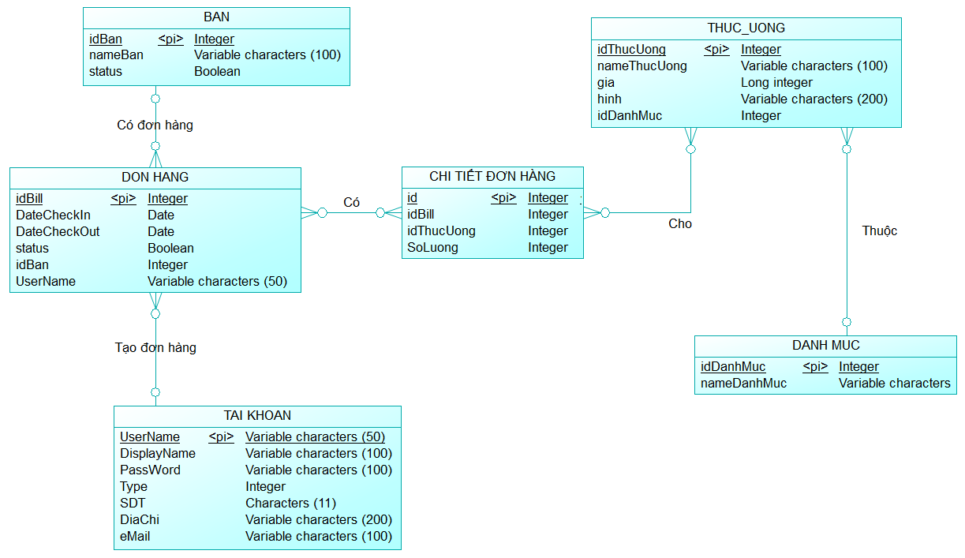

## 3.2 Thiết kế giao diện

### 3.2.1 Biểu đồ cấu trúc giao diện

Biểu đồ thể hiện giao diện của hệ thống được phân cấp và định vào các mục nhất định đảm bảo tính rõ ràng và nhất quán cũng như đảm bảo tính dễ dùng và tính dễ bảo trì trong hệ thống.

Tạo định hướng cho người dùng dễ dàng tiếp cận với hệ thống hơn. **Giao diện sẽ được thiết kế như sau :**

**WEB BÁN CAFE THỨC UỐNG**

Quản lý

Danh mục

Quản lý bàn

Cập nhật

Thông tin

Quản lý

Thức Uống

Cập nhật

Thông tin

Thống Kê

Thống kê

ngày

Thông kê

tháng

Tùy chọn

Đỏi mật

khẩu

Quản lý tài

khoản

Quản lý

Hoá đơn

Cập nhật

Tính tiền

**Tạo đơn**

**Quản lý**

**Tài khoản**

**Cập nhật**

**Giỏ hàng**

**Đặt mua**

**Online**

**Thanh toán**

### 3.2.2 Giao diện người dùng:

#### 3.2.2.1 Giao diện chính của trang web:

* Mục đích: Giao diện sau khi truy cập vào trang web, giao diện này bao gồm tất cả các menu liên kết đến các trang như:
* Trang chủ sẽ về giao diện mới truy cập vào.
* Giới thiệu sẽ giới thiệu đôi nét về quán cà phê của mình.
* Liên hệ có các thông tin liên trực tiếp với quá.
* Chức năng đăng nhập.
* Bên trái là danh mục thức uống và danh sách thức uống bán nhiều.
* Giao diện

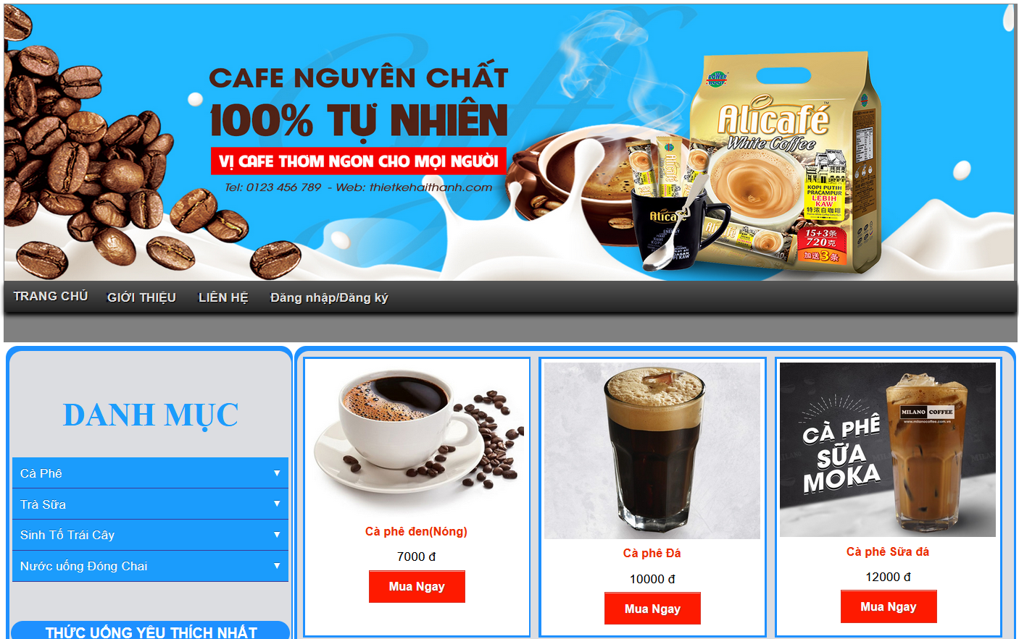 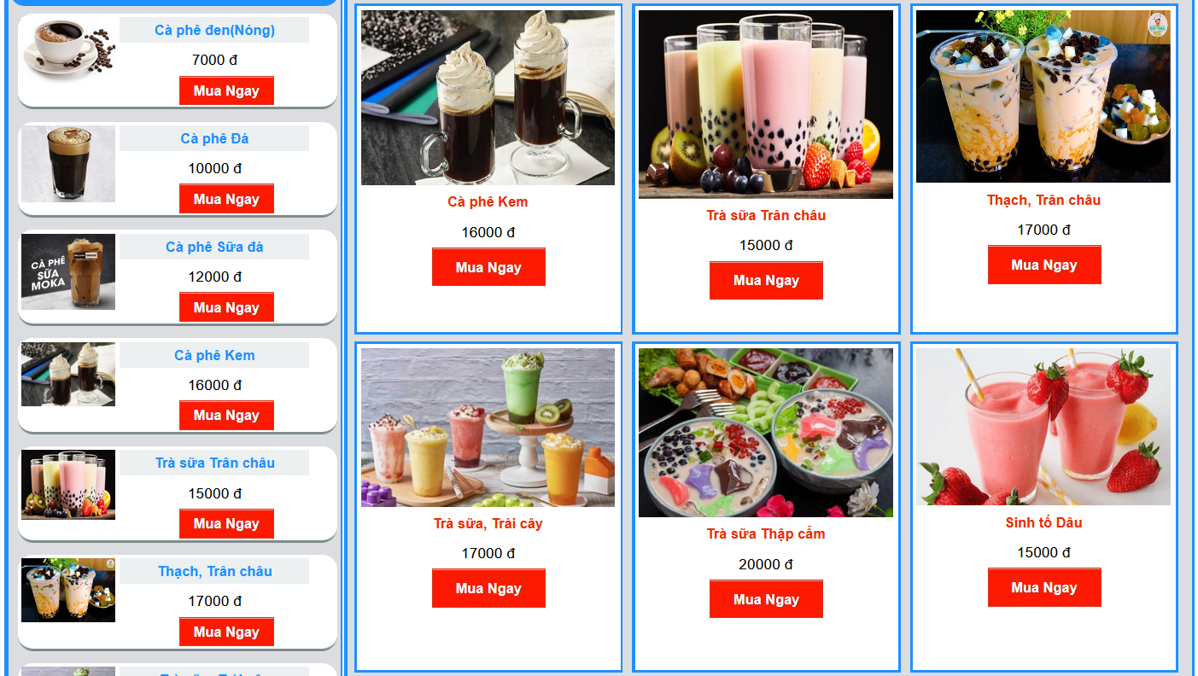

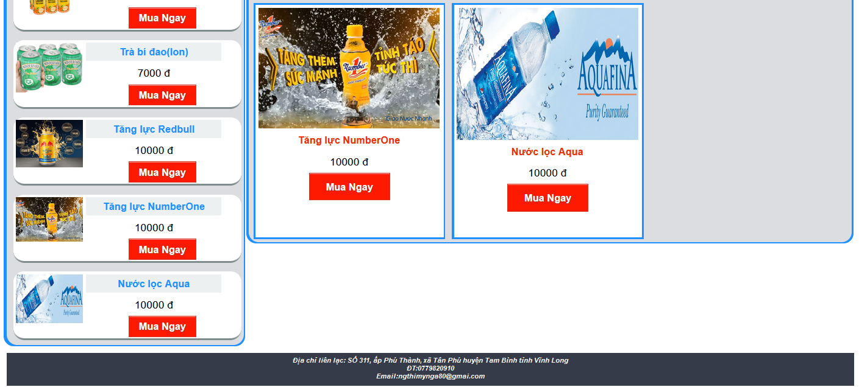 

#### 3.2.2.2 Giao diện chính của trang web:

* Mục đích: Đăng nhập sử dụng các chức năng của hệ thống như cập nhật dữ liệu đối với nhân viên, hay mua hàng đối với khách hàng và xem thống kê báo cáo đối với quản trị.
* Giao diện

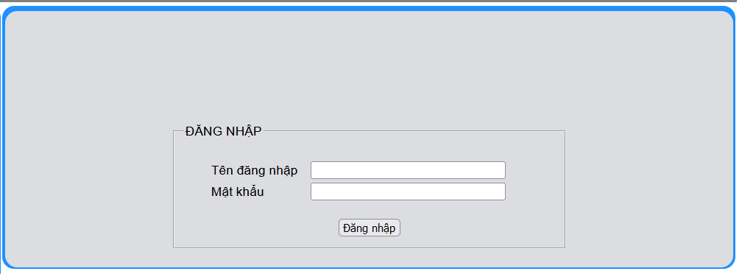

* Đối với khách hàng trên menu chỉ xuất hiện lời chào và thay chỗ đăng nhập bằng đăng xuất.



* Đối với nhân viên thì trên menu xuất hiện cũng tương tự như trên nhưng có thêm menu CẬP NHẬT DỮ LIỆU và các lệnh con bên trong để cập nhật dữ liệu.

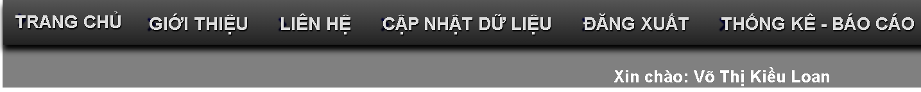

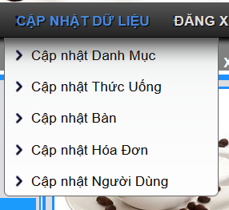

* Đối với quản trị thì có tất cả chức năng như nhân viên đồng thời có bổ xung thêm chức năng THỐNG KÊ BÁO CÁO

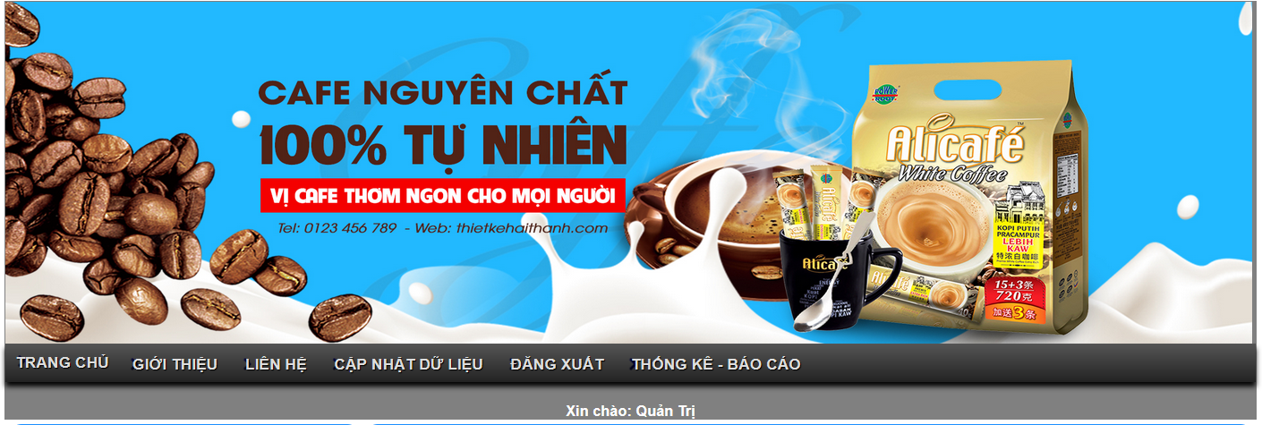

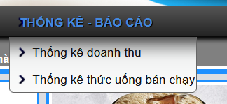

#### 3.2.2.3 Giao diện cập nhật danh mục:

* Mục đích: Cập nhật danh mục cho thức uống
* Giao diện

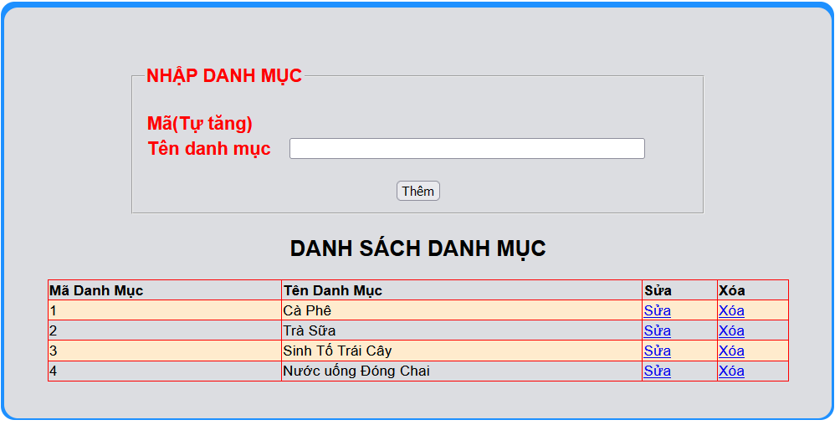

**\* Giai thích giao diện:** Giao diện này cho phép ta thêm mới, sửa, xoá danh mục.

- Khi thêm: Chỉ cần nhập tên Danh mục còn mã thì sẽ tự sinh, giúp ta thêm nhanh mà không cần phải nhập mã.

- Khi sửa: Chỉ cho phép sửa tên Danh mục, không cho sửa mã.

- Khi xoá: Có hỏi trước khi xoá, để tránh tình trạng lỡ tay xoá nhầm

#### 3.2.2.4 Giao diện Cập nhật Bàn:

* Mục đích: Cập nhật thông tin Bàn
* Giao diện

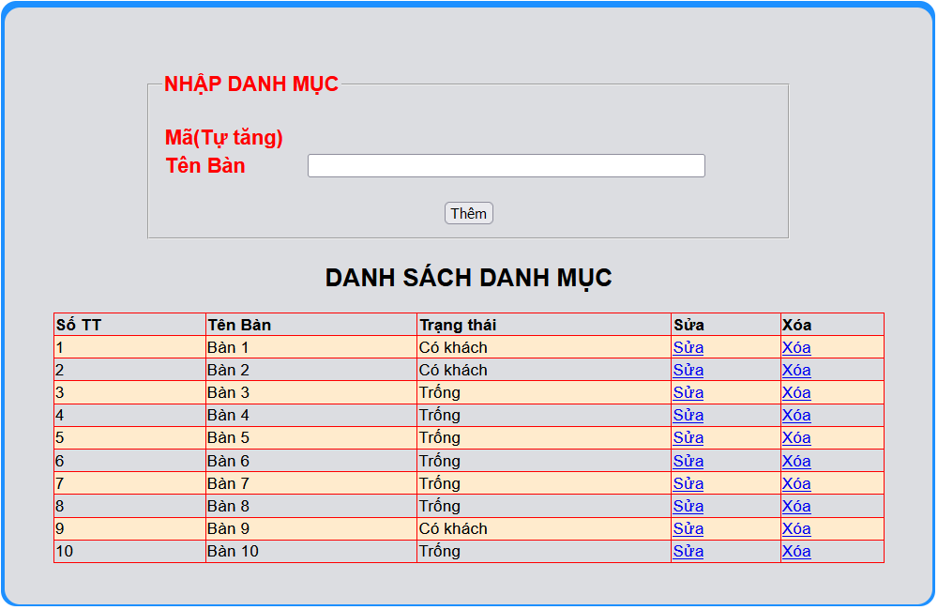

**\* Giải thích giao diện:** Giao diện này cho phép ta thêm mới, sửa, xoá thông tin Bàn.

- Khi thêm: Chỉ cần nhập tên Bàn còn mã thì sẽ tự sinh, giúp ta thêm nhanh mà không cần phải nhập mã, trạng thái bàn sẽ mặc định là trống.

- Khi sửa: Chỉ cho phép sửa tên Bàn, không cho sửa mã.

- Khi xoá: Có hỏi trước khi xoá, để tránh tình trạng lỡ tay xoá nhầm.

#### 3.2.2.5 Giao diện Cập nhật thức uống

* Mục đích: Cập nhật thông tin thức uống
* Giao diện

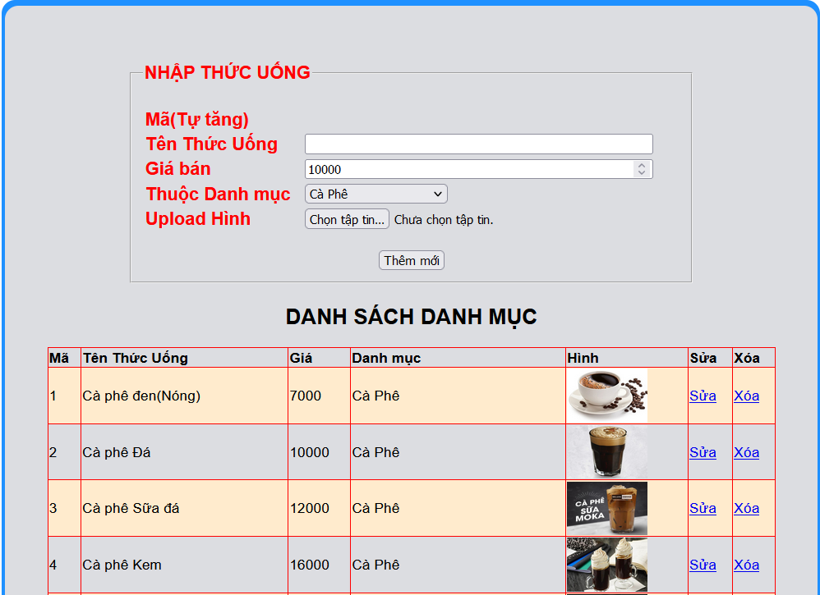

**\* Giai thích giao diện:** Giao diện này cho phép ta thêm mới, sửa, xoá Thức Uống.

- Khi thêm: Chỉ cần nhập tên Thức uống, giá và chọn thuộc Danh mục nào còn mã thì sẽ tự sinh, giúp ta thêm nhanh mà không cần phải nhập mã. Giá bán được mặc định sẵn 10000 để giúp nhân viên có thể nhập nhanh.

- Khi sửa: Chỉ cho phép sửa tên Thức uống, Giá và Loại, không cho sửa mã.

- Khi xoá: Có hỏi trước khi xoá, để tránh tình trạng lỡ tay xoá nhầm thức uống.

***3.2.2.6 Giao diện Cập nhật Tài khoản (Nhân viên hoặc khách hàng)***

* Mục đích: Quản lý tài khoản sử dụng phần mềm
* Giao diện

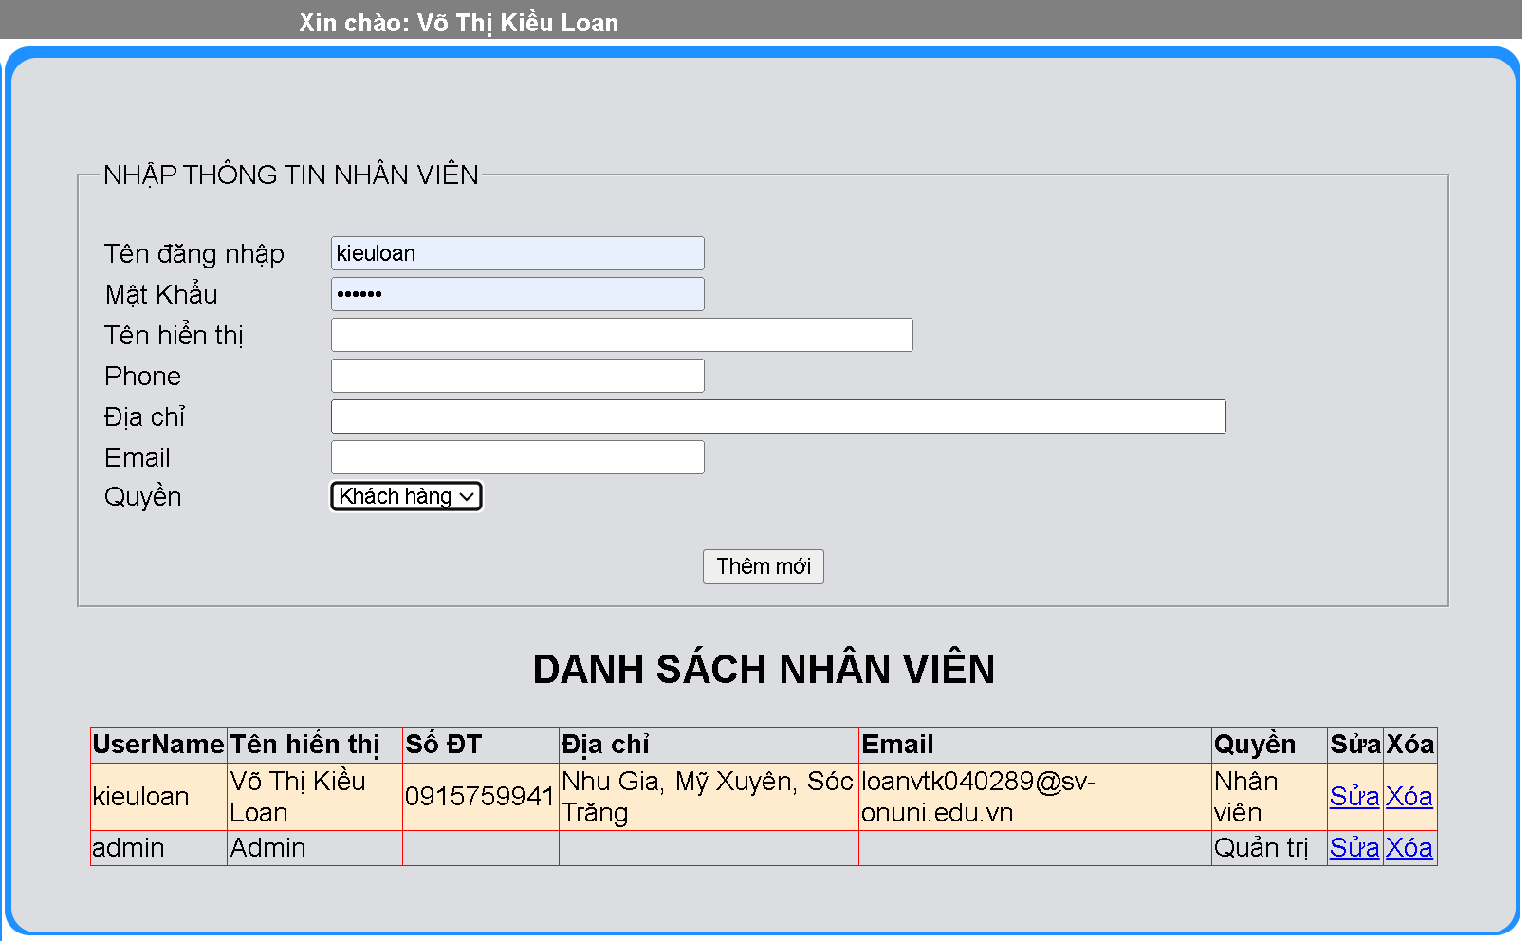

**\* Giai thích giao diện:** Giao diện này cho phép ta thêm mới, sửa, xoá thông tin Nhân viên.

- Khi thêm: Ta phải nhập Tên hiển thị, Tên đăng nhập, mật khẩu và cấp quyền cho tài khoản là nhân viên hay quản trị. Nếu là khách hàng thì cần thêm số điện thoại, địa chỉ, email để liên hệ khi khách đặt hàng online.

- Khi sửa: Chỉ cho phép sửa tên hiển thị, quyền nhân viên. Không cho sửa tên đăng nhập và mật khẩu.

- Khi xoá: Có hỏi trước khi xoá, để tránh tình trạng lỡ tay xoá nhầm

***3.2.2.7 Giao diện Hoá đơn***

* Mục đích: Đây là giao diện chính của ứng dụng dùng để quản lý việc buôn bán của quán.
* Giao diện

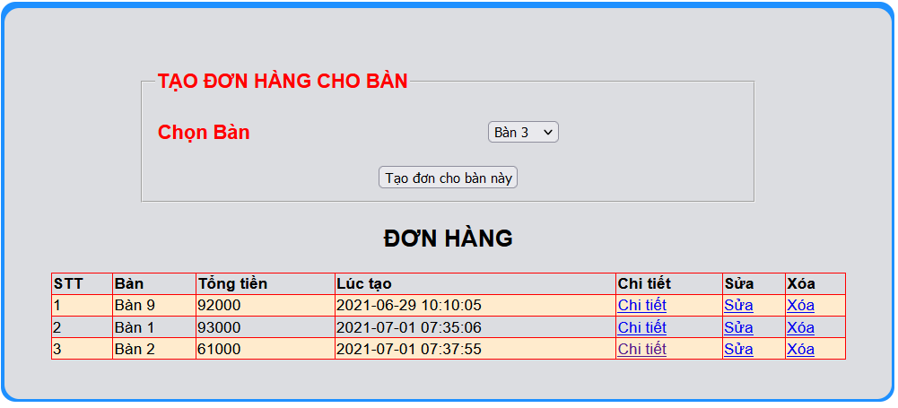

**\* Giai thích giao diện:** Giao diện này cho phép chúng ta Tạo hoá đơn cho bàn, thêm thức uống vào hoá đơn hiện tại, và tính tiền cho khách.

- Khi thêm: Trước khi nhấn nút Thêm ta cần chọn bàn để tạo hóa đơn cho bàn này, nếu muốn thêm thức uống khách gọi thì ta chọn vào Chi tiết.

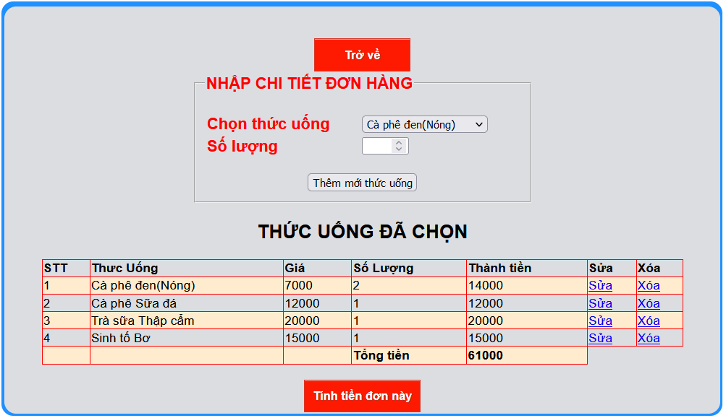

- Thêm thức uống cho bàn: Để thêm thức uống cho bàn ta chọn vào tên thức uống, chọn số lượng và nhấn vào nút “Thêm mới thức uống”, thức uống mới thêm sẽ hiện bên dưới đồng thời sẽ cập nhật tổng tiền để khi khách cần tính tiền ta có thể tính nhanh được

- Khi Tính tiền: Sau khi khách hàng tính tiền ta nháy vào nút “Tính tiền đơn này” để bật trạng thái của hóa đơn là tính tiền và reset lại bàn cho đơn mới.

***3.2.2.8 Giao diện Xem thống kê Doanh thu***

* Mục đích: Thống kê doanh thu trong ngày, trong tuần, trong tháng hay bất kỳ một khoản thời gian nào.
* Giao diện

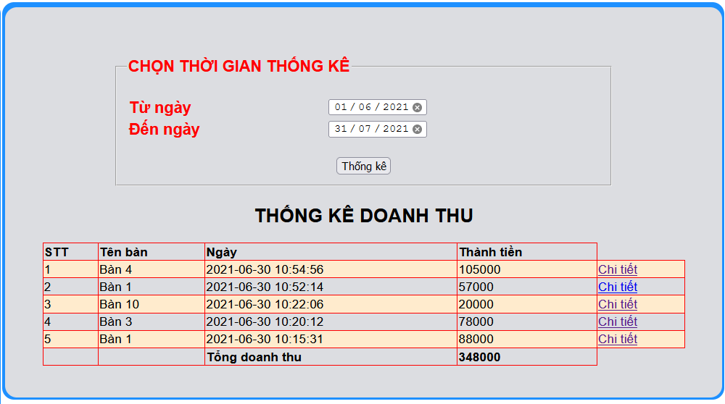

**\* Giai thích giao diện:** Giao diện này cho phép ta thống kê doanh thu bán được trong một khoản thời gian chọn trước.

- Khi Thống kê: Để thống kê ta cần chọn ngày bắt đầu và ngày kết thúc thống kê. Sau đó nhấp vào nút thống kê sẽ lọc ra những đơn hàng trong khoản thời gian đó, đồng thời cũng tính tổng tiền của kinh doanh được trong khoản thời gian đó.

- Khi muốn xem mỗi đơn hàng trên bán cụ thể những thức uống nào ta chọn vào “Chi tiết”

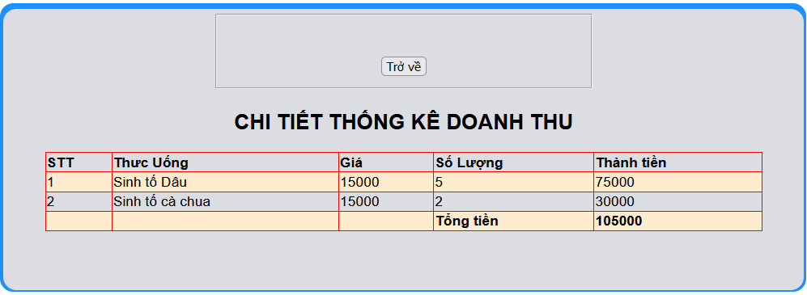

***3.2.2.9 Giao diện Xem thống kê thức uống bán chạy***

* Mục đích: Thống kê thức uống bán chạy và sắp xếp theo số lượng bán nhiều sẽ nằm trên và giảm từ từ xuống.
* Giao diện

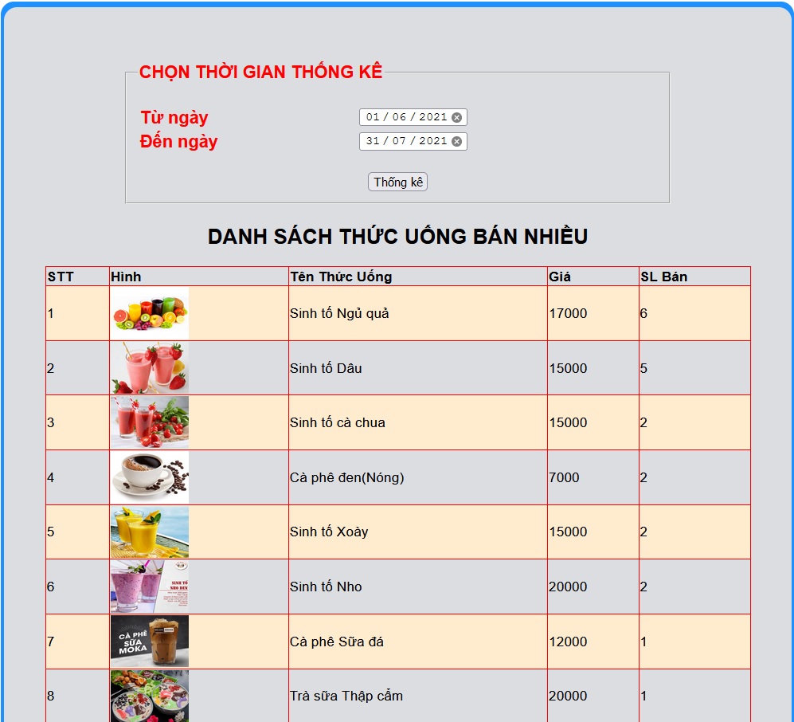

**\* Giai thích giao diện:** Giao diện này cho phép chúng ta thống kê thức uống bán chạy

- Khi Thống kê: Để thống kê ta cần chọn ngày bắt đầu và ngày kết thúc thống kê. Sau đó nhấp vào nút thống kê sẽ lọc ra những thức uống bán nhiều trong khoản thời gian đó, và sắp xếp theo số lượng từ nhiều đến ít.

***3.2.2.9 Giao diện giỏ hàng***

* Mục đích: Khách hàng có thể đặt online và có thể xem, cập nhật, thêm, sửa xóa thức uống trong giỏ hàng.
* Giao diện

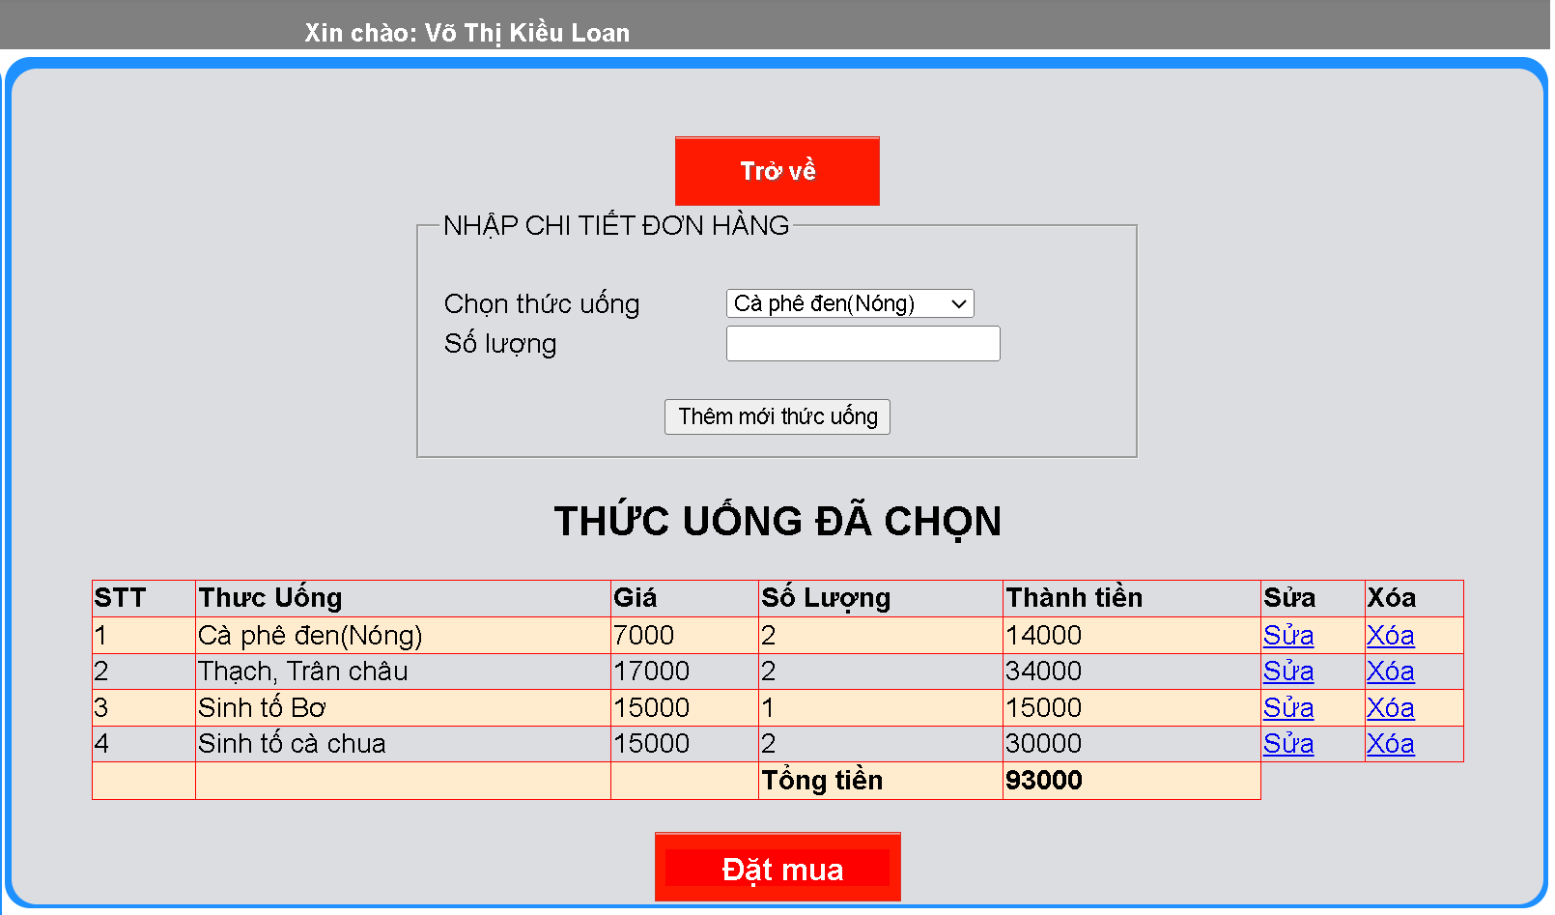

**\* Giai thích giao diện:** Giao diện này cho phép khách hàng cập nhật đơn hàng của mình khi cần thiết, đồng thời có thể chốt đơn bằng cách chọn vào đặt mua để đặt hàng.

# CHƯƠNG 4: KẾT LUẬN

## 4.1. Kết quả đạt được

Xây dựng thành công website kinh doanh quán cà phê bằng ASP.NET với đầy đủ chức năng đặt hàng, thanh toán và quản lý đơn hàng.

Tối ưu giao diện người dùng (UI/UX), đảm bảo tính thân thiện và dễ sử dụng trên cả thiết bị di động và máy tính.

Hệ thống quản lý sản phẩm và khách hàng giúp chủ quán dễ dàng cập nhật thực đơn, theo dõi đơn hàng và chăm sóc khách hàng.

Tích hợp phương thức thanh toán trực tuyến và trực tiếp, hỗ trợ giao dịch nhanh chóng và an toàn.

Ứng dụng công nghệ bảo mật dữ liệu, đảm bảo an toàn thông tin khách hàng và doanh nghiệp.

## 4.2. Những đóng góp mới

Đề xuất mô hình website tích hợp đa nền tảng, giúp quán cà phê quản lý kinh doanh hiệu quả hơn.

Xây dựng hệ thống khách hàng (Loyalty Program) để tăng cường tương tác và giữ chân khách hàng.

Đề xuất mô hình tự động hóa trong quản lý kho hàng, giúp tối ưu vận hành và giảm thất thoát nguyên liệu.

## 4.3. Những đề xuất mới

Phát triển ứng dụng di động (Mobile App) để nâng cao trải nghiệm khách hàng và mở rộng kênh bán hàng.

Ứng dụng IoT trong quản lý quán cà phê, kết nối hệ thống pha chế và kiểm soát môi trường tự động.

Xây dựng hệ thống giao hàng nội bộ, giảm phụ thuộc vào bên thứ ba và tối ưu chi phí vận hành.

Tích hợp chatbot AI hỗ trợ khách hàng 24/7, giúp giảm tải công việc cho nhân viên và cải thiện dịch vụ.

Nâng cao hiệu suất và bảo mật với AI phát hiện truy cập bất thường và công nghệ lưu trữ dữ liệu đám mây.

# CHƯƠNG 5: HƯỚNG PHÁT TRIỂN

## 5.1. Hướng phát triển

### 5.1.1. Mở rộng nền tảng sang ứng dụng di động (Mobile App)

Việc phát triển ứng dụng di động giúp nâng cao trải nghiệm khách hàng, tạo sự tiện lợi khi đặt hàng và tăng tính kết nối giữa khách hàng với quán cà phê.

**Ứng dụng khách hàng:**

- Đặt hàng trực tuyến, chọn phương thức thanh toán và theo dõi đơn hàng.

- Quét mã QR để thanh toán nhanh tại quán.

- Hệ thống khách hàng thân thiết tích hợp tích điểm, đổi quà.

- Định vị cửa hàng gần nhất và đặt bàn trước.

**Ứng dụng dành cho nhân viên:**

- Quản lý đơn hàng theo thời gian thực, giúp nhân viên pha chế chuẩn bị nhanh hơn.

- Nhận thông báo khi có đơn hàng mới.

- Hỗ trợ quản lý ca làm việc, phân công nhiệm vụ.

### 5.1.2. Tích hợp trí tuệ nhân tạo (AI) và dữ liệu lớn (Big Data)

AI và Big Data giúp quán cà phê tối ưu hoạt động kinh doanh và nâng cao trải nghiệm khách hàng.

**Phân tích hành vi khách hàng:**

- AI thu thập và phân tích dữ liệu mua hàng để đưa ra gợi ý đồ uống phù hợp với từng khách hàng.

- Đề xuất các combo hoặc chương trình khuyến mãi cá nhân hóa.

**Dự đoán xu hướng tiêu dùng:**

- Hệ thống có thể dự đoán thời gian cao điểm, giúp điều phối nhân sự hợp lý.

- AI hỗ trợ lập kế hoạch nhập hàng dựa trên dữ liệu tiêu thụ trong quá khứ.

**Nâng cao bảo mật hệ thống:**

- AI phát hiện và cảnh báo truy cập bất thường để ngăn chặn các cuộc tấn công mạng.

- Kiểm soát gian lận trong chương trình khách hàng thân thiết.

### 5.1.3. Ứng dụng công nghệ IoT trong quản lý quán cà phê

IoT giúp tự động hóa quy trình vận hành, giảm tải công việc cho nhân viên và tăng tính chuyên nghiệp.

**Kết nối hệ thống pha chế tự động:**

- Khi khách đặt hàng, hệ thống gửi tín hiệu đến máy pha chế để chuẩn bị đồ uống nhanh chóng.

- Giảm thời gian chờ đợi, hạn chế sai sót trong quá trình pha chế.

**Quản lý kho hàng thông minh:**

- Cảm biến IoT theo dõi lượng nguyên liệu tồn kho theo thời gian thực, cảnh báo khi gần hết hàng.

- Giúp chủ quán lập kế hoạch nhập hàng chính xác hơn.

**Giám sát môi trường quán:**

- Cảm biến nhiệt độ, độ ẩm giúp điều chỉnh điều hòa, ánh sáng, nhạc nền tự động theo số lượng khách.

- Cảm biến tiếng ồn giúp điều chỉnh âm lượng nhạc phù hợp với môi trường quán.

### 5.1.4. Phát triển hệ thống giao hàng nội bộ

Thay vì phụ thuộc vào các dịch vụ giao hàng của bên thứ ba, việc xây dựng hệ thống giao hàng riêng giúp tối ưu chi phí và kiểm soát chất lượng dịch vụ.

**Quản lý đội ngũ giao hàng nội bộ:**

- Xây dựng hệ thống giao hàng với tài xế riêng của quán để chủ động điều phối.

- Cung cấp chương trình ưu đãi, giảm giá khi khách hàng đặt hàng trực tiếp qua website/app.

**Tích hợp hệ thống định vị (GPS Tracking):**

- Hiển thị vị trí đơn hàng theo thời gian thực để khách hàng dễ dàng theo dõi.

- Giúp tài xế tối ưu tuyến đường để giảm thời gian giao hàng.

**Phân tích dữ liệu giao hàng:**

- AI giúp nhận diện khu vực có nhu cầu cao, tối ưu nguồn lực giao hàng.

- Hỗ trợ tính toán thời gian giao hàng dự kiến để cung cấp thông tin chính xác cho khách hàng.

## 5.2. Kiến nghị

### 5.2.1. Đầu tư vào nghiên cứu và ứng dụng công nghệ mới

Tiếp tục nghiên cứu về AI, IoT và Blockchain để ứng dụng vào quản lý và vận hành quán cà phê.

Xây dựng hệ thống thanh toán bằng Blockchain để tăng cường tính minh bạch và bảo mật.

Áp dụng công nghệ phân tích dữ liệu nâng cao để hiểu rõ hơn nhu cầu của khách hàng.

### 2.2. Xây dựng chiến lược marketing số hiệu quả

**Marketing trên mạng xã hội:**

- Tận dụng Facebook, Instagram, TikTok để quảng bá thương hiệu và thu hút khách hàng.

- Triển khai quảng cáo nhắm đúng đối tượng tiềm năng.

**Email Marketing và SMS Marketing:**

- Gửi thông báo khuyến mãi, chương trình giảm giá đến khách hàng thân thiết.

- Cá nhân hóa nội dung dựa trên lịch sử mua hàng của từng khách hàng.

**Hợp tác với KOLs và Food Bloggers:**

- Mời các influencer trong lĩnh vực ẩm thực và cà phê trải nghiệm dịch vụ và đánh giá quán.

- Tạo các chiến dịch viral để tăng nhận diện thương hiệu.

### 5.2.3. Đào tạo nhân sự và nâng cao chất lượng dịch vụ

Đào tạo kỹ năng pha chế và phục vụ để nâng cao trải nghiệm khách hàng.

Hướng dẫn nhân viên sử dụng công nghệ mới để quản lý đơn hàng hiệu quả hơn.

Tổ chức các buổi huấn luyện về dịch vụ khách hàng để đảm bảo sự chuyên nghiệp.

### 5.2.4. Mở rộng mô hình kinh doanh

Phát triển hệ thống nhượng quyền thương hiệu (Franchise) giúp mở rộng quy mô kinh doanh.

Bán sản phẩm trực tuyến, cung cấp cà phê hạt, cà phê rang xay, dụng cụ pha chế cho khách hàng yêu thích cà phê tại nhà.

Tích hợp mô hình quán cà phê kết hợp không gian làm việc (Co-Working Café) để thu hút khách hàng doanh nhân, freelancer.

# DANH MỤC TÀI LIỆU THAM KHẢO

### Danh mục tham khảo:

1. Trang web w3schools là trang có rất nhiều code html và css hữu ích.

Địa chỉ: <https://www.w3schools.com/>

1. Thư Viện Lập Trình - EDU trọn bộ 10 video rất hữu ích cho từ cơ bản đến nâng cao

Link video:

<https://www.youtube.com/@thuvienlaptrinh-edu/videos>

1. Trang web tạo nút nhất bằng giao diện dễ dàng sử dụng

Link: <http://buttonoptimizer.com/>

1. Code css menu đẹp trên website Niềm vui lập trìnhg

Link: <https://www.niemvuilaptrinh.com/article/Dropdown-Cho-Thiet-Ke-Va-Phat-Trien-Web-2020>